Învăţământul profesional şi tehnic în domeniul TIC
Proiect cofinanţat din Fondul Social European în cadrul POS DRU 2007-2013
Beneficiar – Centrul Naţional de Dezvoltare a Învăţământului Profesional şi Tehnic
str. Spiru Haret nr. 10-12, sector 1, Bucureşti-010176, tel. 021-3111162, fax. 021-3125498, vet@tvet.ro

MODULUL I

MODELAREA SISTEMELOR INFORMATICE
Material de predare – anul II

Domeniul: Informatică
Calificarea: Analist programator

Nivel 3 avansat

2009

AUTOR:
IACOB MIRELA– profesor grad didactic I

COORDONATOR:

MARIANA VIOLETA CIOBANU – profesor grad didactic I

CONSULTANŢĂ:
IOANA CÎRSTEA – expert CNDIPT
ZOICA VLĂDUŢ – expert CNDIPT
ANGELA POPESCU – expert CNDIPT
DANA STROIE – expert CNDIPT

Acest material a fost elaborat în cadrul proiectului Învăţământul profesional şi tehnic în domeniul TIC, proiect cofinanţat din Fondul Social European în cadrul POS DRU 2007-2013
Cuprins
I. Introducere 4
II. Documente necesare pentru activitatea de predare 8
III. Resurse 9
Tema 1. Sistem informaţional / Sistem informatic 9
Fişa suport 1. 1. Definiţii sistem informaţional /sistem informatic, componentele, rolul, obiectivele şi clasificarea sistemelor informatice 9
Tema 2. Sisteme suport de decizie / Sisteme expert 16
Fişa suport 2.1. Definiţia, caracteristicile, clasificarea, sistemelor suport de decizie / sisteme expert. 16
Tema 3. Laboratoare pentru analiza sistemului informaţional 28
Fişa suport 3.1. Analiza sistemului informaţional 28
Tema 4. Tipurile şi elementele de conţinut ale metodologiilor de realizare a sistemelor informatice 29
Fişa suport 4. 1. Elementele de conţinut ale metodologiilor de realizare a sistemelor informatice. 29
Tema 5. Etapele, metodele şi tehnicile de realizare a sistemelor informatice 40
Fişa suport 5.1. Etapele, metodele şi tehnicile de realizare a sistemelor informatice 40
Fişa suport 6.1. Metodologiile de realizare a sistemelor informatice. 48
Tema 7. Modelarea sistemelor informatice. 54
Fişa suport 7.1. Elaborarea modelului logic şi a celui fizic. 54
Tema 8. Instrumente software (CASE, IPSE, PSE, SEE). 61
Fişa suport 8. 1. Aspecte generale, avantaje şi prezentări comparative ale instrumentelor software. Obiectivele şi facilităţi de utilizare a instrumentelor CASE 61
Tema 9. Limbaje de modelare 67
Fişa suport 9.1. Modelarea orientată obiect. Noţiuni de bază, componentele limbajului. 67
Tema 10. Aplicaţii practice 80
Fişa suport 10.1. Elaborarea modelului logic pentru un sistem informatic dat. 80
IV. Fişa de observaţie 81
V. Bibliografie 83

I. Introducere
Materialele de predare sunt o resursă materială orientativă care sprijină cadrul didactic în activitatea de predare, sunt instrumente auxiliare care includ noţiuni teoretice de bază pentru acoperirea conţinuturilor tematice propuse de curriculum, oferă sugestii metodologice prin care se pot atinge competenţele vizate şi conţin propuneri privind activitatea de evaluare.
Semnificaţia elementelor grafice din material este dată în tabelul de mai jos:
Tabelul 1. Semnificaţia simbolurilor întâlnite în lucrare
 |  |  |  | 
Definiţie | Important | Atenţie | Sugestii metodologice | Propuneri pentru evaluare

Prezentul material de predare, se adresează cadrelor didactice care predau în cadrul şcolilor postliceale, domeniul Informatică, calificarea Analist programator, nivelul 3 avansat.
El a fost elaborat pentru modulul I Modelarea sistemelor informatice studiat la Şcoala postliceală, anul II în care activităţile de învăţare se vor desfăşura astfel:
- 5 zile pe săptămână cu 6 ore pe zi pe o durată de 14 de săptămâni astfel:
- 3 zile pregătire teoretică
- 2 zile pregătire de laborator tehnologic
Modelarea sistemelor informatice are o durată de 4 săptămâni totalizând un număr de 120 de ore. Dintre acestea 36 de ore de pregătire practică prin laborator tehnologic, iar 30 de ore instruire practică. Numărul de credite alocat acestui modul este de 1,5.
Temele orientative, propuse pentru fiecare competenţă individuală sunt enumerate în tabelul de mai jos. Fiecărei teme/laborator îi sunt asociate fişe suport care acoperă, la nivel de bază, conţinuturile tematice propuse de Curriculum, atât pentru partea teoretică cât şi pentru cea practică.
Tabelul 2. Corelaţia dintre competenţe – teme – fişe suport
Competenţe individuale | Teme | Fişe suport
1. Caracterizează diferite tipuri de sisteme informatice.  12 ore teorie + 12 ore lab. teh. | Tema 1. Sistem informaţional/ Sistem informatic | Fişa suport 1.1. Definiţii sistem informaţional /sistem informatic, componentele, rolul, obiectivele şi clasificarea sistemelor informatice.
 | Tema 2. Sisteme suport de decizie / Sisteme expert | Fişa suport 2.1. Definiţia, caracteristicile, clasificarea, etc. sistemelor suport de decizie / sisteme expert.
 | Tema 3. Laboratoare pentru analiza sistemului informaţional | Fişa suport 3.1.  Analiza sistemului informaţional
2. Utilizează metodologii de realizare a sistemelor informatice.  12 ore teorie + 12 ore lab. teh. | Tema 4. Tipurile şi elementele de conţinut ale metodologiilor de realizare a sistemelor informatice | Fişa suport 4.1.  Tipurile şi elementele de conţinut ale metodologiilor de realizare a sistemelor informatice.
 | Tema 5. Etapele, metodele şi tehnicile de realizare a sistemelor informatice. | Fişa suport 5.1.  Etapele, metodele şi tehnicile de realizarea sistemelor informatice.
 | Tema 6. Laborator pentru cunoaşterea metodologiilor de realizare a sistemelor informatice. | Fişa suport 6.1.  Metodologiile de realizare a sistemelor informatice.
3. Utilizează instrumente pentru realizarea sistemelor informatice.  30 ore teorie + 12 ore lab. teh | Tema 7. Modelarea sistemelor informatice. | Fişa suport 7.1.  Elaborarea modelului logic şi a celui fizic.
 | Tema 8. Instrumente software (CASE, IPSE, PSE, SEE). | Fişa suport 8.1.  Aspecte generale, avantaje şi prezentări comparative ale instrumentelor software. Obiectivele şi facilităţi de utilizare a instrumentelor CASE.
 | Tema 9. Limbaje de modelare | Fişa suport 9.1.  Modelarea orientată obiect. Noţiuni de bază, componentele limbajului.
Instruire practică  30 ore | Tema 10. Aplicaţii practice | Fişa suport 10.1.  Elaborarea modelului logic/fizic pentru un sistem informatic dat.

Absolvenţii nivelului 3 avansat, şcoală postliceală, calificarea Analist – programator, vor fi capabili să utilizeze tehnologiile informatice şi ale comunicării pentru conceperea, proiectarea, elaborarea, testarea, implementarea şi dezvoltarea sistemelor informatice, a programelor şi a documentaţiei tehnice aferente.

Astfel criteriile de performanţă aferente competenţei individuale 1 - Caracterizează diferite tipuri de sisteme informatice sunt:
1.a. Identificarea rolului şi obiectivelor sistemului informatic în cadrul sistemul informaţional.
1.b. Clasificarea sistemelor informatice.
1.c. Caracterizarea sistemelor suport de decizie
1.d. Caracterizarea sistemelor expert.
Pentru competenţa individuală 2 - Utilizează metodologii de modelare a sistemelor informatice, sunt stabilite criteriile de performanţă:
2.a. Descrierea metodologiilor de modelare a sistemelor informatice.
2.b. Identificarea elementelor de descriere şi etapelor de realizare pentru diferite tipuri de metodologii de realizare a sistemelor informatice.
2.c. Utilizarea metodelor şi tehnicilor de realizare a sistemelor informatice.
Competenţei 3 - Utilizează instrumente pentru modelarea sistemelor informatice i s-au alocat criteriile de performanţă:
3.a. Descrierea facilităţilor şi obiectivelor instrumentelor CASE.
3.b. Elaborarea modelului fizic şi logic al sistemului.
3.c. Utilizarea instrumentele CASE pentru analiză şi proiectare structurată şi orientată obiect.
3.d. Utilizarea componentelor limbajului de modelare în modelarea sistemului informatic

II. Documente necesare pentru activitatea de predare
Pentru predarea conţinuturilor abordate în cadrul materialului de predare cadrul didactic are obligaţia de a studia următoarele documente:
- Standardul de Pregătire Profesională pentru calificarea Analist programator, nivelul 3 avansat – www.tvet.ro, secţiunea SPP sau www.edu.ro , secţiunea învăţământ preuniversitar
- Curriculum pentru calificarea Analist programator, nivelul 3 avansat – www.tvet.ro, secţiunea Curriculum sau www.edu.ro , secţiunea învăţământ preuniversitar
Alte surse pot fi:
- Cărţile de specialitate;
- Reviste de specialitate;
- Surse web

III. Resurse

Tema 1. Sistem informaţional / Sistem informatic

Fişa suport 1. 1. Definiţii sistem informaţional /sistem informatic, componentele, rolul, obiectivele şi clasificarea sistemelor informatice
Organizaţia este un grup, o colectivitate formată din două sau mai multe persoane, care lucrează împreună într-o activitate bine determinată, cu scopul de a realiza un set de obiective comune.
Orice organizaţie poate fi privită ca interacţiunea dintre:
- sistemul operaţional, care se ocupă cu punerea în practică a obiectivelor organizaţiei,
- sistemul decizional, care orientează şi dirijează organizaţia,
- sistemul informaţional care gestionează informaţiile externe şi interne necesare conlucrării dintre sistemele organizaţiei.
În figura de mai jos sunt redate conexiunile şi fluxurile informaţionale care leagă cele trei sisteme.
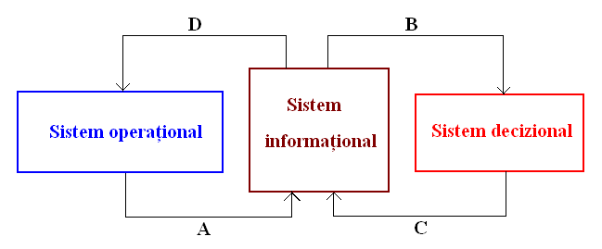
Figura 1. Sistemul informaţional în interacţiune cu sistemul operaţional şi cel decizional
Fluxurile informaţionale notate cu A, B, C şi D în figura de mai sus conţin în general:
- informaţii de la procesele desfăşurate în organizaţie, de la piaţă şi se pot concretiza în date numerice, rapoarte etc.
- dări de seamă, rapoarte prelucrate, modele şi programe de calcul, reclamaţii de la clienţi, situaţia prezenţei la service etc.
- hotărâri, instrucţiuni, comenzi, planuri, tehnologii, procedee etc.
- grafice de lucru, bonuri de materiale, instrucţiuni pentru controlul calităţii, teste de verificare a operatorilor şa.
Se vor promova metodele de predare-învăţare activ-participative, care duc la rezolvarea problemei pusă în discuţie, astfel se poate cere cursanţilor să asocieze tipurilor de fluxuri informaţionale A, B, C, D din figura 2 pe cele corespunzătoare, enumerate în lista de mai sus. Pentru sporirea gradului de dificultate ar trebui schimbată ordinea enumerării, care este în acest caz chiar A, B, C, D.
Sistemul informaţional este un ansamblu tehnico-organizatoric de proceduri de constatare, consemnare, culegere, verificare, transmitere, stocare şi prelucrare a datelor, în scopul satisfacerii cerinţelor informaţionale necesare conducerii procesului, fundamentării şi elaborării deciziilor pe baza cărora va funcţiona organizaţia.
Sistemele informaţionale se pot clasifica după modul în care prelucrează fluxul informaţional în:

- manual
- mecanizat
- automatizat
- mixt

În practică cele mai răspândite sisteme informaţionale sunt cele mixte.
Principalele calităţi pe care trebuie să le aibă un sistem informaţional sunt:
- asigurarea informării la toate nivelele organizaţiei,
- operativitatea informării,
- selectarea informaţiilor,
- adaptabilitatea la modificări,
- precizia şi exactitatea informaţiilor.
Sistemul informatic – reprezintă componenta automatizată a sistemului informaţional, care foloseşte mijloace tehnice moderne pentru culegerea, prelucrarea, stocarea informaţiilor şi transmiterea acestora.
Pentru a servi eficient procesului decizional şi operaţional informaţia trebuie să îndeplinească următoarele criterii de calitate:

- să fie oportună,
- să fie clară,
- să fie completă,
- să fie concisă,
- să fie fidelă,
- să aibă relevanţă.

Componentele unui sistem informatic sunt puse în evidenţă în schema din figura 2.

Sistem informatic
Componenta fizică
Componenta logică
Componenta de date
Componenta umană
Cadrul organizatoric

Figura 2. Componentele Sistemului informatic
Componenta fizică (hardware) a unui sistem informatic este alcătuită din totalitatea echipamentelor folosite: calculatoare, periferice de intrare, ieşire sau intrare/ieşire, echipamente de comunicaţie, dispozitive media etc.
Componenta logică (software) este formată din totalitatea programelor sistemului informatic: sisteme de operare, utilitare, aplicaţii, soft-uri specializate etc.

Componenta de date este formată din totalitatea bazelor de date necesare funcţionării sistemului informatic au pe care acesta le prelucrează pentru celelalte sisteme ale organizaţiei.
Componenta umană este formată din personalul specializat pentru întreţinerea şi exploatarea sistemului, dar şi de utilizatorii lui direcţi.
Cadrul organizatoric se referă la locaţia fizică a beneficiarului (organizaţiei) sistemului informatic.
Rolul sistemului informatic derivă din rolul şi funcţiile unui sistem informaţional. Printre principalele funcţii ale unui sistem informaţional amintim următoarele:
- colectarea informaţiilor din sistemele operaţional şi decizional precum şi informaţiile ce provin din mediul extern;
- memorarea acestor informaţii precum şi informaţiile rezultate prin prelucrare;
- asigurarea accesului la memorie în vederea comunicării informaţiilor stocate;
- prelucrarea informaţiilor la cererea sistemului operaţional şi a sistemului de conducere,
- verificarea informaţiilor (ele trebuie să îndeplinească criteriile de calitate de mai sus).
Ştim deja că sistemul informatic este subordonat sistemului decizional. Rolul sistemului decizional este de a asigura funcţionarea normală şi optimă a întregii activităţi şi de a reduce la minimum pierderile în caz de funcţionare anormală. Ţinând cont de cele de mai sus rezultă că obiectivul oricărui sistem informatic trebuie să fie subordonat obiectivului propriu-zis al unităţii economico-sociale, de aceea putem spune că obiectivul principal urmărit prin introducerea unui sistem informatic îl constituie asigurarea conducerii cu informaţii reale şi în timp util, necesare fundamentării şi elaborării operative a deciziilor.
Obiectivele sistemelor informatice, care derivă din obiectivul principal, pot fi grupate după mai multe criterii:
- după importanţa lor avem:
- obiective principale
- obiective derivate.
  - după efectele pe care le produc:
- obiective care afectează activităţile de bază ale organizaţiei,
- obiective care nu influenţează activităţile organizaţiei.
  - după posibilitatea cuantificării efectelor produse
    - obiective cuantificabile,
    - obiective necuantificabile.
Se recomandă renunţarea la expunere şi orientarea către metode bazate pe rezolvarea unor sarcini de lucru, utilizându-se cu precădere rezolvarea unei game cât mai variate de aplicaţii practice şi punându-se accent pe realizarea cu exactitate şi la timp a cerinţelor sarcinilor de lucru. Propun folosirea unui suport de curs cu spaţii de completat şi/sau asocierea componentelor din schema cu descrierea corespunzătoare.
Sistemele informatice se pot clasifica după o gamă largă de criterii. Mai jos sunt enumerate o parte dintre acestea:
1. După domeniul de utilizare, sistemele informatice se împart în sisteme pentru:
- conducerea activităţilor economico-sociale,
- conducerea proceselor tehnologice,
- cercetare ştiinţifică şi proiectare tehnologică,
- activităţi speciale.
2. În funcţie de nivelul ierarhic ocupat de componenta economică în structura organizaţiei, există sisteme informatice:
- pentru conducerea activităţii la nivelul unităţilor economice,
- pentru conducerea activităţii la nivelul organizaţiilor economico-sociale cu structură de grup,
- sisteme informatice teritoriale,
- pentru conducerea ramurilor, subramurilor şi activităţilor la nivelul economiei naţionale,
- sisteme informatice funcţionale generale.
3. După aportul la actul de decizie avem
- sisteme suport pentru decizie,
- sisteme expert.
4. După modul de organizare a datelor:
- sisteme bazate pe fişiere,
- sisteme ierarhice,
- sisteme reţea,
- sisteme relaţionale,
- sisteme orientate-obiect,
- sisteme mixte.
Mai jos sunt date şi alte criterii de clasificare, diferite de cele pe care le sugerează curricula.
5. După metoda folosită în analiza şi proiectarea sistemelor:
- sisteme dezvoltate după metoda sistemelor;
- sisteme dezvoltate după metoda clasică a ciclului de viaţă;
- sisteme dezvoltate după metoda structurată;
- sisteme dezvoltate după metoda orientată-obiect;
- sisteme dezvoltate după metoda rapidă(RAD);
- sisteme dezvoltate după metoda echipelor mixte(JAD);
- sisteme dezvoltate după metoda prototipurilor.
6. După gradul de centralizare:
- sisteme centralizate;
- sisteme descentralizate;
7. După gradul de dispersie a resurselor sistemului informatic:
- sisteme informatice locale (bazate pe reţea locală, staţii de lucru):
- sisteme informatice distribuite (date distribuite).
8. După gradul de automatizare a activităţilor de analiză şi proiectare a sistemelor informatice:
- sisteme informatice dezvoltate pe baza analizei şi proiectării clasice;
- sisteme informatice analizate cu instrumente automate şi proiectate clasic;
- sisteme informatice bazate pe instrumente diverse de automatizare a analizei şi proiectării;
- sisteme informatice dezvoltate cu instrumente de tip CASE.
9. În funcţie de elementul supus analizei:
- sisteme informatice orientate spre funcţii,
- sisteme informatice orientate spre proces,
- sisteme informatice orientate spre date,
- sisteme informatice orientate spre obiecte,
- sisteme informatice orientate spre cunoştinţe
Clasificările sunt un aspect important, dar nespectaculos, de aceea propun ca această componentă a temei să fie abordată sub forma unui joc. Profesorul să afişeze cele 8 criterii de clasificare. Fiecare elev să extragă dintr-o urnă un bilet cu denumirea unui tip de sistem informatic şi împreună cu clasa şi sub îndrumarea profesorului să le grupeze în forma corectă.
Pentru evaluare se recomandă a fi utilizate cu precădere, alături de metodele tradiţionale:
- observarea sistematică a comportamentului elevilor/cursanţilor care permite evaluarea conceptelor, capacităţilor, atitudinilor faţă de o sarcină dată, a comunicării,
- investigaţia,
- autoevaluarea prin care elevul/cursantul compară nivelul la care a ajuns cu obiectivele şi standardele educaţionale având astfel posibilitatea de a-şi impune un ritm propriu şi eficient de învăţare,
- metoda proiectelor ş.a.
Competenţa individuală aferentă acestei teme se poate dobândi dacă sunt atinse criteriile de performanţă din SPP 1.a) şi 1b).

Tema 2. Sisteme suport de decizie / Sisteme expert

Fişa suport 2.1. Definiţia, caracteristicile, clasificarea, sistemelor suport de decizie / sisteme expert.
Termenul de Sistem Suport pentru Decizii - SSD (Decision Support System - DSS) a fost propus pentru prima dată de Michael Scott Morton, cu ocazia prezentării unui seminar de doctorat, în februarie 1964. De a lungul anilor conceptul a fost definit în diferite moduri de, către diverşi autori. Definiţiile propuse fiind abordate din mai multe perspective precum:
- tipul de probleme (aplicaţii),
- obiectivele urmărite,
- funcţiile realizate,
- tipul de interfaţă cu utilizatorul,
- modul de folosire,
- componentele sistemului,
- modul de construire a sistemului etc.
O prezentare a celor mai semnificative definiţii permite formarea unei imagini asupra unui concept pentru care nu există încă o definiţie unanim acceptată.
În 1970 Little defineşte “calculul decizional” ca un set de proceduri bazate pe modele matematice pentru prelucrarea datelor în scopul asistării managerului în luarea deciziilor. Atributele stabilite pentru acest sistem au valabilitate şi astăzi:
a) simplitate
b) robusteţe,
c) controlabilitate,
d) adaptivitate,
e) completitudine
f) convivialitate.
În 1971 Gorry şi Scott Morton identifică SSD ca sistem informatic care are menirea să ajute la elaborarea deciziilor atunci când problema nu poate fi analizată complet pentru a se lua o decizie, iar rezolvarea ei nu se poate programa sub forma unei secvenţe de paşi.
În 1980 Alter definea un SSD prin diferenţiere de sistemele de prelucrare a datelor ale timpului său alocând acestuia următoarele atribute:
- modul de folosire (activ, nu pasiv),
- utilizatorul (decident aflat pe diferite niveluri, nu un funcţionar),
- scopul (eficacitate globală, nu eficienţa prelucrării datelor),
- orizontul de timp(orientare către prezent şi viitor, nu către trecut),
- obiectivul urmărit (flexibilitatea utilizării, nu consistenţa datelor).
În 1980 Moore şi Chang definesc SSD prin: extensibilitatea, capacitatea de a ajuta la efectuarea de analize şi la realizarea unor modele de decizie ad-hoc, orientarea către probleme de planificare, folosirea neplanificată.
În 1981 Bonczek, Holsapple şi mai târziu în 1984 Whinston, influenţaţi de arhitectura sistemelor expert, definesc SSD ca pe un sistem compus din trei componente în interacţiune şi anume:
- subsistemul de stocare a cunoştinţelor,
- subsistemul de limbaj (pentru primirea cererilor din partea utilizatorului şi achiziţionarea cunoştinţelor necesare funcţionării)
- subsistemul de tratare a problemei.
În 1982 Sprague şi Watson definesc, într-o lucrare devenită clasică în domeniu, SSD ca „o clasă de sisteme informatice care se bazează pe sistemele de prelucrare a tranzacţiilor şi interacţionează cu alte componente ale sistemului informatic din întreprinderii pentru a asista activităţile managerilor şi ale altor lucrători.”
În 1983 Bennett defineşte SSD ca un sistem informatic coerent, care cuprinde pe lângă hardware şi software şi documentaţia necesară constituirii un suport pentru manager în îndeplinirea sarcinilor sale decizionale.
În 1984 Bui spune că SSD este un sistem informatic care ajută utilizatorul să ia decizii eficiente în problemele prost structurate.
În 1985 Elam arată că SSD serveşte la stimularea creativităţii pentru luarea acelor decizii “care contează”.
În 1987 Sprague consideră că SSD este un sistem informatic aflat la confluenţa tendinţelor de evoluţie în prelucrarea datelor (în special în domeniul gestiunii bazelor de date) şi în ştiinţa conducerii (în special în domeniul modelelor matematice pentru management).
În 1996 Holsapple şi Whinston reiau şi rafinează definiţia dată de Bonczek, Holsapple şi Whinston în anii ‘80 şi completează componenţa sistemului cu un al patrulea element, subsistemul de prezentare (rezultatele procesului de fabricare a deciziei).
În 1998 Turban şi Aronson arată că SSD “cuplează resursele intelectuale ale indivizilor cu capacităţile calculatorului în scopul îmbunătăţirii calităţii deciziilor obţinând un sistem informatic de asistare a decidenţilor manageri care au de rezolvat probleme semistructurate”.
În 2002 Power defineşte SSD ca “un sistem informatic interactiv menit să-l ajute pe decident să utilizeze date, documente şi modele pentru a identifica şi rezolva problemele care stau la baza luării deciziilor".
Sistemul suport de decizie este o subclasă a sistemului informatic, cu caracteristici antropocentrice, adaptive şi evolutive, care integrează o serie de tehnologii informatice şi de comunicaţii de uz general şi specifice. El interacţionează cu celelalte părţi ale sistemului informatic al organizaţiei. Scopul principal al unui SSD este de a diminua efectele limitelor şi restricţiilor decidentului intelectual pentru o gamă cât mai largă de activităţi/probleme decizionale nebanale prin implementarea computerizată a funcţiilor de suport ale deciziilor care altfel fi fost realizate de către o echipă decizională ierarhică.
Din definiţia de mai sus se pot deduce cele mai importante caracteristici ale unui SSD.
    - În cadrul unei organizaţii SSD poate funcţiona eficient doar dacă interacţionează cu celelalte părţi ale sistemului informatic şi/sau informaţional, de la care este alimentat cu date sau către care transmite informaţii.
    - Antropocentrismul SSD a devenit o necesitate datorită ameninţării majore pe care automatizarea o aruncă asupra creativităţii şi dezvoltării conştiente a umanităţii. Această caracteristică se cere a fi mai pregnantă din punctual de vedere al modului de utilizare, al interpretării rezultatelor, al funcţionalităţii, dar şi al tehnologiei folosite pentru construirea SSD.
    - Adaptivitatea este o caracteristică absolute necesară vremurilor noastre – SSD trebuie să ţină pasul cu evoluţia cerinţelor utilizatorilor, dezvoltarea mediului organizaţional dar şi cu schimbările tehnologice. Îndeplinirea acestei caracteristici face ca sistemul să fie obligatoriu evolutiv.
Din definiţiile date, de a lungul deceniilor, conceptului de SSD se poate extrage un subset minimal de caracteristici esenţiale:
- Sistemul nu se substituie decidentului final, rolul SSD este limitat numai la sprijinirea activităţilor de elaborare a deciziei, controlul SSD rămâne în întregime în mâna utilizatorului.
- Problemele decizionale a căror rezolvare este sprijinită de SSD nu sunt unele banale, care ar putea fi rezolvate numai pe baza unor raţionamente şi judecăţi simple şi nici nu pot fi structurate astfel încât să poată fi rezolvate cu ajutorul altor clase de sisteme informatice.
- Este dezirabil ca SSD să sprijine toate, sau cât mai multe dintre fazele procesului decizional şi, în acelaşi timp, să fie aplicabil unor tipuri diferite de decizii (alegeri simple dintre un număr de alternative, decizii compuse, decizii de tip proces, decizii multiple interdependente luate pe acelaşi nivel sau pe niveluri diferite ale organizaţiei) Clasa utilizatorilor SSD nu se limitează numai la managerii de vârf, ea poate cuprinde chiar şi nivelurile cele mai de jos ale organizaţiei. Utilizatorii pot fi individuali sau colectivi
- Folosirea SSD nu trebuie să se limiteze la computerizarea unor modalităţi de lucru existente înainte de introducerea sistemului ci să faciliteze şi să stimuleze adoptarea unor abordări noi.
- Datele şi informaţiile conţinute în sistem pot proveni din diferite surse (interne sau externe organizaţiei).
- Dimensiunea bazelor de date pe baza cărora SSD transmite mesajele către utilizator poate varia, dar aproape în toate cazurile volumul mesajelor transmise trebuie să fie redus, adaptat ca format la necesităţile informaţionale ale diverselor roluri decizionale (sau chiar la stiluri de lucru individuale) şi trebuie să se realizează on-line prin intermediul unor interfeţe prietenoase.
- Finalitatea utilizării SSD trebuie să pună accentul mai mult pe creşterea productivităţii muncii decidentului şi îmbunătăţirea deciziilor (calitate, oportunitate, aplicabilitate), mai mult decât pe scăderea costurilor legate de elaborarea acestora (incluzând costul personalului de suport decizional sau cel al prelucrării electronice a datelor).
Tabelul 3. Clasificarea Sistemelor Suport pentru Decizii
Criteriul | Tipurile de SSD
Gradul de finalizare | - SSD specifice (de aplicaţie),  - Instrumente SSD (generează SSD),  - SSD generalizate (pot fi folosite pentru cazuri specifice sau generale),
Tipul decidentului | - individuale (personale) SSDI, folosite de o persoană pentru a-şi realiza propriile sarcini legate de elaborarea şi adoptarea deciziilor,  - de grup SSDG, au rolul de a asista mai mulţi indivizi cu poziţii de autoritate similare, care au de luat decizii colective,  - SSD de organizaţie SSDO, facilitează luarea deciziilor pentru participanţii aflaţi pe niveluri ierarhice diferite.
Tipul de suport | - de asistare pasivă (SSDAP), folosit doar ca instrument de creştere rapidităţii regăsirii informaţiilor, efectuării unor calcule etc.,  - de asistare tradiţională (SSDAT), evaluează efectul alternativelor propuse de decidentul uman (Ce s-ar întâmpla dacă…? ),  - de suport normativ (SSDSN), aplică modele matematice de optimizare asupra datelor problemei propuse de utilizator sau sunt culese automat din sistemul informatic al organizaţiei,  - de suport în cooperare (SSDSC), facilitează cooperarea dintre sistem şi utilizator, joacă rolul unui consultant computerizat care oferă sugestii decizionale pe care utilizatorul le poate rafina, iar sistemul le poate reevalua sau completa.  - de suport extins (SSDSE), joacă rolul unui consultant proactiv, care poate influenţa desfăşurarea activităţii decizionale, păstrând prioritatea judecăţii umane şi stimulând abordarea şi delegarea funcţiilor suplimentare.
Orientare sistemului | - orientate către date (SSDODa), componenta tehnologică dominantă a acestui sistem conţine volume mari de date care trebuie prelucrate pentru a putea lua decizii,  - orientate către modele (SSDOM), deciziile pot fi luate doar în urma simulării pe baza unor modele matematice de optimizare,  - orientate către cunoştinţe (SSDOCu), sunt numite des sisteme expert sau inteligente pentru că ele oferă sugestii decidentului, se deosebesc de celelalte tipuri prin faptul că pot fi aplicate unor probleme care nu pot fi modelate matematic,  - orientate către comunicaţii (SSDOCo), asistă în primul rând codeciziile bazate pe comunicare şi colaborare, între mai mulţi participanţi,  - orientate către documente (SSDODo), poate fi privită ca o variantă a SSDODa dar spre deosebire de prima care opera cu date structurate după un anumit criteriu (baze de date), aceasta din urmă colectează, gestionează şi regăseşte resurse informaţionale nestructurate
Tehnologia de bază | - SSD orientate către texte,  - SSD orientate către baze de date,  - SSD orientate către foi de calcul,  - SSD orientate către rezolvare,  - SSD orientate către reguli,  - SSD orientate către www.
Urgenţa deciziilor | - SSD asincrone, nu oferă suport imediat ce i se cere,  - SSD sincrone, oferă suport în timp real.
Din prisma cadrului conceptual generic orice SSD se compune din următoarele patru subsisteme:
Subsistemul de limbaj (SL) – reprezintă mulţimea formelor de exprimare prin care utilizatorul poate transmite (sub forma unor mesaje de intrare în SSD) solicitări care pot fi înţelese şi acceptate de sistem, sau prin care executanţii deciziilor şi cei care alimentează cu date sistemul îşi pot transmite rapoartele.
Subsistemul de prezentare (SP) – reprezintă totalitatea formelor şi mijloacelor prin care sistemul emite (sub forma unor mesaje de ieşire) către utilizatori sau terţi soluţii pentru probleme sau feedback.
Subsistemul Elementelor de Cunoaştere (SEC) – conţine elementele de cunoaştere achiziţionate sau create de către sistem.
Subsistemul de Tratare a Problemei (STP) – totalitatea modulelor software necesare pentru prelucrarea elementelor de cunoaştere din SEC pe baza datelor de intrare oferite de SP şi transmiterea către SP a mesajelor de ieşire pe care le va recepţiona utilizatorul.
În figura de mai jos sunt incluse componentele SSD şi legăturile dintre care se stabilesc între ele şi/sau cu organizaţia şi utilizatorii.
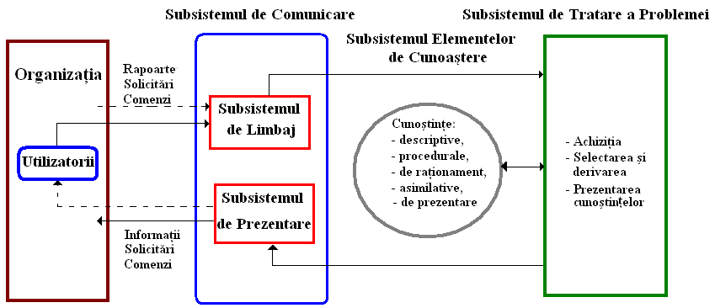
Figura 3. Componentele cadrului conceptual generic al SSD
Conţinuturile acestei teme nu permit renunţarea la expunere, dar sugerăm utilizarea unei prezentări Power Point, care să cuprindă:
- o reprezentare grafică a evoluţiei conceptului de SSD şi antrenarea cursanţilor în descoperirea perspectivelor prin prisma cărora au fost date aceste definiţii.
- definiţia „acceptată astăzi” şi antrenarea elevilor în determinarea caracteristicilor unui SSD.
- clasificarea acestora pentru care sugerăm crearea unei planşe care să fie permanent expusă în clasa în care se desfăşoară orele.
- schema de reprezentare a componentelor unui SSD şi antrenarea cursanţilor în identificare rolurilor fiecărui subsistem.
Sugerăm evaluarea prin observarea sistemică a comportamentului elevului şi participarea sa activă la îndeplinirea sarcinilor propuse de profesor.
Profesorul Eduard Feigenbaum de la universitatea Stanford spunea că “sistemele expert sunt programe concepute pentru a raţiona în scopul rezolvării problemelor pentru care în mod obişnuit se cere o expertiză umană considerabilă” Ele sunt produse ale inteligenţei artificiale, ramură a ştiinţei calculatoarelor ce urmăreşte dezvoltarea de programe inteligente. Ceea ce este remarcabil pentru sistemele expert, este aria de aplicabilitate ce a cuprins multe domenii de activitate de la arhitectură, arheologie, bănci, comerţ, educaţie, până la ingineria sistemelor şi medicină.
Un sistem expert (SE) este un program care urmăreşte un grup de cunoştinţe pentru obţinerea în acelaşi mod ca şi experţii umani a rezultatelor despre activităţi dificil de examinat. Principala caracteristică a sistemelor expert este derivată din baza de cunoştinţe împreună cu metoda de raţionare specifică. Un sistem expert tratează cu succes probleme pentru care o soluţie algoritmică clară nu există.
Primele sisteme expert dezvoltate în domenii aplicative au fost DENDRAL, destinat analizei structurilor moleculare, MYCIN, un sistem expert pentru diagnosticul şi tratamentul infecţiilor sanguine, sistemele EMYCIN, HEADMED, CASNET şi INTERNIST pentru domeniul medical, PROSPECTOR pentru evaluarea prospecţiunilor şi forajelor geologice, sau TEIRESIAS pentru achiziţia inteligentă a cunoaşterii.
La începutul anilor 1980 apar şi primele aplicaţii comerciale ale sistemelor expert (XCON, XSEL sau CATS-1), care au cunoscut apoi o explozie la începutul anilor 1990, când acestea au fost dezvoltate şi implementate în domenii financiar-contabile: control intern, audit, planificarea impozitelor, diagnostic financiar, raportare financiară, contabilitate managerială, analiză credite, analiza riscului, planificare investiţii, etc.
Un sistem expert este format din cinci componente:
- Baza de cunoştinţe, care serveşte pentru stocarea tuturor faptelor, regulilor, metodelor de rezolvare, obiectelor etc. specifice domeniului aplicativ, preluate de la experţii umani sau din alte surse. Vezi figura 4.
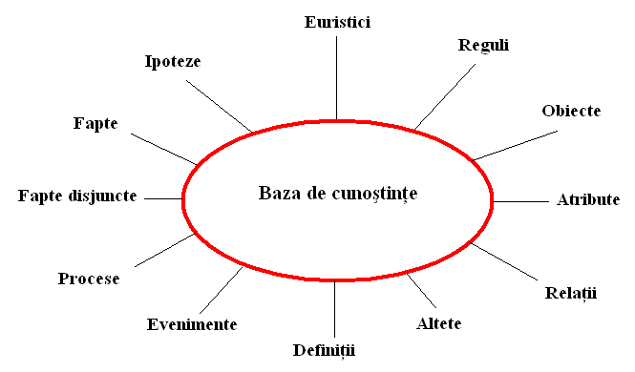
Figura 4. Baza de cunoştinţe
- Motorul de inferenţe, program care conţine cunoaşterea de control, procedurală sau operatorie, cu ajutorul căruia se exploatează baza de cunoştinţe pentru efectuarea de raţionamente în vederea obţinerii de soluţii, recomandări sau concluzii.
- Interfaţa de dialog, permite dialogul cu utilizatorii în timpul sesiunilor de consultare, precum şi accesul utilizatorilor la faptele şi cunoştinţele din bază pentru adăugarea sau actualizarea cunoaşterii.
- Modulul de achiziţie a cunoaşterii îl ajută pe utilizatorul expert să introducă cunoştinţe într-o formă recunoscută de sistem şi să actualizeze baza de cunoştinţe.
- Modulul explicativ are rolul de a explica utilizatorilor atât cunoaşterea de care dispune sistemul, cât şi procesul de raţionament pe care îl desfăşoară sau soluţiile obţinute în sesiunile de consultare. Explicaţiile într-un astfel de sistem, atunci când sunt proiectate corespunzător, îmbunătăţesc modul în care utilizatorul percepe şi acceptă sistemul.
Componentele sistemelor expert se pot grupa după importanţa lor în
a. Componente principale
a.1. Baza de cunoştinţe
a.2. Mecanismul (sau motorul) de inferenţă
b. Componente secundare
b.1. Interfaţa utilizator.
b.2. Modulul de achiziţie al cunoştinţelor
b.3. Modulul de explicaţii.
Caracteristici ale sistemelor expert:
- vizează reconstituirea raţionamentului uman pe baza expertizei obţinute de la experţi;
- cunoştinţe şi capacitatea de a desfăşura activităţi intelectuale umane;
- achiziţionează şi exploatează cunoştinţele dintr-un domeniu particular numit domeniul problemei;
- dispun de metode de invocare a cunoaşterii şi exprimarea expertizei comportându-se ca un “sistem inteligent”
- la nivel informatic, sistemele expert, se bazează pe principiul separării cunoaşterii de programul care o tratează (nu folosesc limbaje de programare algoritmice);
- memorează cunoaşterea şi stabileşte legături între cunoştinţe, trage concluzii, propune soluţii şi/sau recomandări, sau determină cauzele unor fenomene.
Sistemele expert pot fi folosite de sine stătător sau pot fi integrate în alte sisteme informatice în funcţie de necesităţi. O clasă specială de sisteme informatice, în care sistemele expert pot fi integrate mai uşor din punct de vedere funcţional sunt sistemele suport pentru decizii (SSD), numite în clasificarea acestora SSDOCu.
Din punct de vedere operaţional, un SSDOCu poate fi definit ca un sistem interactiv şi flexibil care are drept obiectiv asistarea managerului în adoptarea unei hotărâri atunci când reprezentarea unei probleme organizaţionale nu poate fi complet formalizată de algoritmi.
Printre caracteristicile de bază ale unui SSDOCu, cele mai importante sunt:
- facilitatea de a rezolva problemele, datorită asocierii raţionamentului decidentului cu un sistem informatic;
- adaptabilitatea în timp, utilizatorii pot adăuga, combină, modifică şi şterg elemente constitutive;
- accesul la o mare varietate de surse de date organizaţionale sau din mediul exterior;
- asigurarea eficacităţii procesului decizional în ceea ce priveşte acurateţea, calitatea, finalitatea etc.;
- asistarea deciziilor la nivel individual sau la nivel de grup de decidenţi;
- asistarea deciziei pe niveluri manageriale diferite într-o structură ierarhică ce porneşte de la top manageri către nivelurile inferioare.
Metodele şi tehnicile de rezolvarea a problemelor se pot clasifica după mai multe criterii astfel:
  - după modul de fundamentare empirică
A. bazate pe calculul simbolic, care pot fi:
- bazate pe logică (logica propoziţională / predicate de ordinul I),
- bazate pe regulile de producţie,
- bazate pe reprezentare structurată (reţele semantice, cadre, scenarii, dependenţe conceptuale etc.).
B. bazate pe calcul neuronal,
C. bazate pe calcul genetic.
  - după gradul de generalitate
A. metode si tehnici generale
- metode şi tehnici directe
- metode şi tehnici indirecte:
- prin căutarea soluţiei
- prin descompunerea problemei
B. metode si tehnici specifice IA:
- metode de achiziţionare (manuale, automate)
- metode de reprezentare (vezi figura 5)
- metode de utilizare (vezi figura 6)
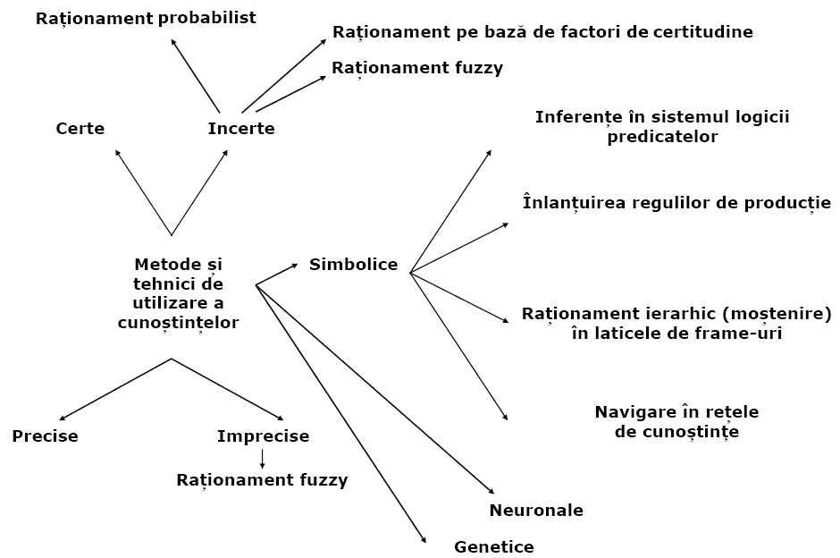
Figura 5. Metode şi tehnici de reprezentare
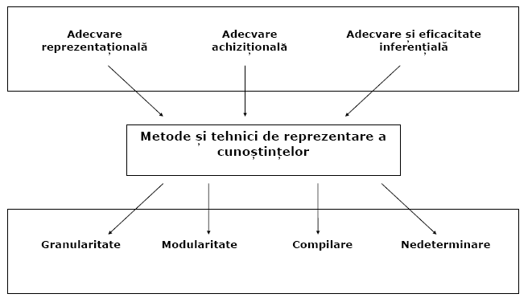
Figura 6. Metode şi tehnici de utilizare

Sugerăm utilizarea studiilor de caz în care cursanţii să identifice componentele unui sistemului expert sau brainstorming-ul în care cursanţilor li se cere să identifice situaţii concrete în care este necesară utilizarea unui sistem expert.
Se poate utiliza autoevaluarea sau intraevaluarea.

Tema 3. Laboratoare pentru analiza sistemului informaţional

Fişa suport 3.1. Analiza sistemului informaţional
Temele 1 şi 2 au acoperit conţinuturile aferente competenţei individuale 1 - Caracterizează diferite tipuri de sisteme informatice ale căror criterii de performanţă sunt:
1.a. Identificarea rolului şi obiectivelor sistemului informatic în cadrul sistemul informaţional.
1.b. Clasificarea sistemelor informatice.
1.c. Caracterizarea sistemelor suport de decizie
1.d. Caracterizarea sistemelor expert.
În cadrul acestor două laboratoare se pot aborda diferite studii de caz pentru ca elevii să analizeze diverse sisteme informaţionale şi sistemele informatice ale acestora prin:
- identificarea rolului şi obiectivelor SI,
- încadrarea acestuia într-o clasă conform criteriilor de clasificare date,
- caracterizarea SSD, dacă acesta există sau enumerarea caracteristicilor unui SSD care ar fi necesar,
- caracterizarea SE, dacă acesta există sau enumerarea caracteristicilor unui SE care ar fi necesar,
Clasa poate fi împărţită în 4 grupe. Grupelor 1 şi 2 li se poate repartiza un acelaşi studiu de caz , iar celorlalte două un alt studiu de caz.
Se recomandă interevaluarea prin schimbul între grupele care au acelaşi subiect şi susţinerea ideilor în faţa clasei prin intermediul unui purtător de cuvânt.

Tema 4. Tipurile şi elementele de conţinut ale metodologiilor de realizare a sistemelor informatice

Fişa suport 4. 1. Elementele de conţinut ale metodologiilor de realizare a sistemelor informatice.
Metodologiile s-au născut din nevoia de aşezare în tipare teoretice a rezultatului experienţei practice. Realizarea sistemelor informatice este o activitate profund creativă care îmbină numeroase activităţi:

- analiză,
- proiectare,
- programare,
- coordonare,
- organizare,
- control.

Putem defini o metodologie dată ca fiind un model în cascadă cu procese interconectate şi colecţii de sarcini opţionale, deterministe şi/sau cu precondiţii în cadrul activităţilor care au ca finalitate elemente livrabile.
Metodologiile se pot clasifica după următoarele criterii:
A. după gradul de generalitate
1. Metodologii generale – dezvoltate pentru a permite realizarea de sisteme informatice din arii de cuprindere diferite şi de complexităţi variabile. Exemple de astfel de metodologii: SSADM, OMT, UML.
2. Metodologii cadru (frameworks) – dezvoltate în general de marile case de consultanta (PwC, KPMG, E&Y, etc.), cu grad ridicat de generalitate, însă incluzând elemente opţionale aplicabile exclusiv unor anumite produse software (numite acceleratori).
Exemple: SIIPS (metodologia KPMG) are definiţi acceleratori de implementare pentru SAP şi Oracle.
3. Metodologii specializate – dezvoltate si optimizate pentru implementarea unui singur produs software: AIM (pentru Oracle E-Business Suite), PQIS (pentru SunSystems), Extract (pentru Exact), Signature (pentru Scala), ASAP (pentru SAP).
B. după modelul ciclului de viaţă
- Metodologii cu model în cascadă
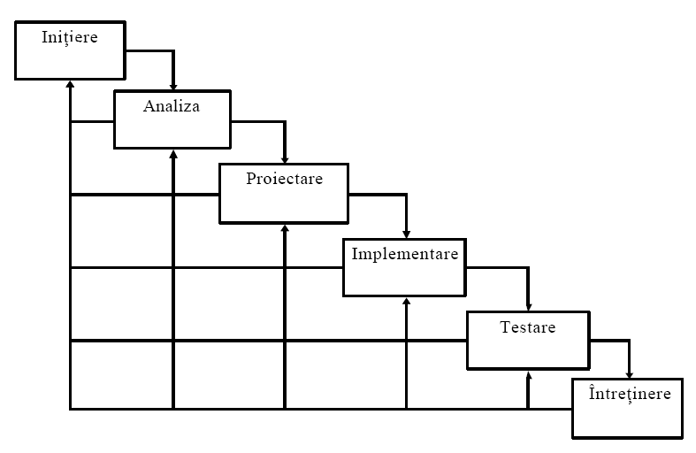
Figura 7. Modelul în cascadă
- Metodologii cu model în spirală
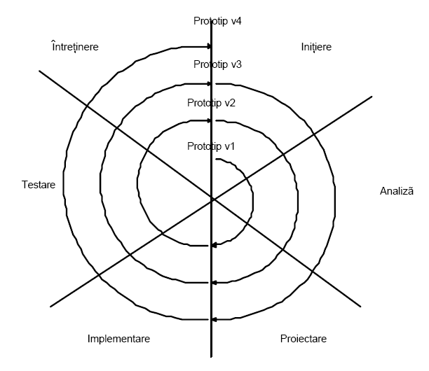
Figura 8. Modelul în spirală
- Metodologii cu model incremental

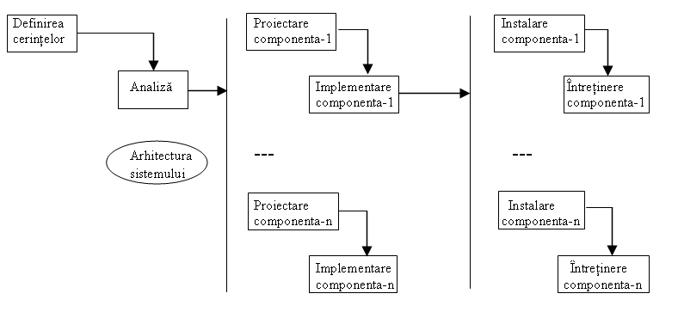
Figura 9. Modelul incremental
- Metodologii cu model evolutiv

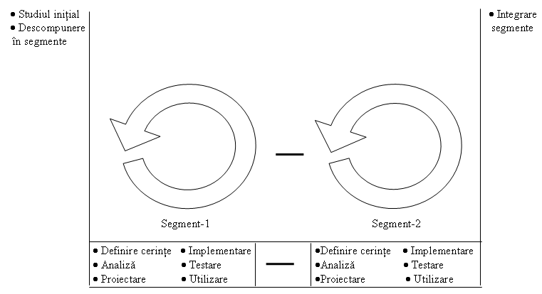
Figura 10. Modelul evolutiv
- Metodologii cu modele compozite (aşa numitele cicluri în V şi în X)

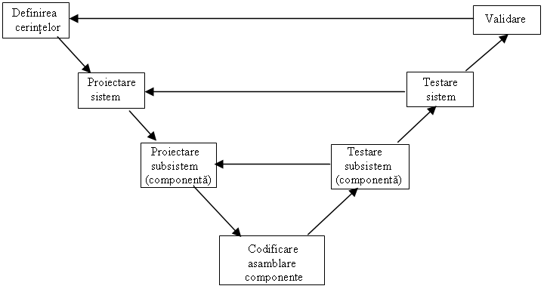

Figura 11. Modelul în V
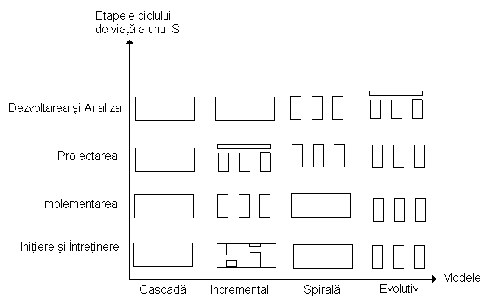
Figura 12. Comportamentul indus de modele, fazelor procesului de realizare

C. după structura proceselor metodologiei
1. Metodologii monoproces,
2. Metodologii multiproces slab interconectate,
3. Metodologii multiproces interconectate.
D. după modul de abordare
1. Metodologii etnofolclorice,
2. Metodologii structurale,
3. Metodologii procesuale.
Elementele metodologiilor de realizare a sistemelor informatice cuprind :
- modalitatea de abordare a sistemelor, pentru elucidarea raportului dintre variaţiile sistemului şi dinamismul său;
- regulile de formalizare a datelor şi proceselor de prelucrare;
- instrumentele pentru concepţia, realizarea şi elaborarea documentaţiei;
- modalitatea de derulare a proiectului şi acţiunile specifice fiecărei etape (ciclul de viată);
- definirea modului de lucru, rolului analiştilor şi proiectanţilor şi a raportului dintre ei;
- modalităţile de administrare a proiectului (planificare, programare, urmărire).
Totodată, metodologiile au rolul de a indica modul de desfăşurare a acestui proces, stabilind:
- componentele procesului de realizare a sistemului informatic (etape, subetape, activităţi, operaţii) şi conţinutul lor;
- fluxul parcurgerii (executării) componentelor; metodele, tehnicile, procedeele, instrumentele, normele şi standardele utilizate
Ciclul de viaţă (derularea sa)
Indiferent de etapa istorică sau metodologică, sistemele sunt abordate prin prisma ciclului lor de viaţă. Ele apar se dezvoltă, descresc şi pier, sau printr-un nou ciclu, se perfecţionează, dând naştere unei alte versiuni sau chiar unui nou sistem. Mutaţiile din domeniul tehnologiei informaţionale şi al metodelor de abordare a sistemelor s-au reflectat şi în ciclul de viaţă al dezvoltării sistemelor, fie prin schimbarea etapelor acestuia, fie prin modificarea opticii de parcurgere a lor. Spre exemplu, odată cu abordarea orientată - obiect a sistemelor, s-au lansat şi noi modele ale ciclului de viaţă.
Etape ale ciclului de viaţă a unui sistem informatic în modelul cascadă (vezi figura 6)
1. Iniţierea – sunt definite scopurile, serviciile şi restricţiile pe care trebuie să le îndeplinească sistemul informatic, prezentate într-o manieră încât să poată fi înţelese atât de către utilizatorii sistemului cât şi de personalul de proiectare.
2. Analiza – analiza factorilor externi şi interni care pot influenţa sistemul
2. Proiectarea– stabilirea cerinţelor pentru hardware şi software şi elaborarea arhitecturii generale a sistemului. Funcţiile sistemului informaţional vor fi reprezentate astfel încât să poată fi transformate în unul sau mai multe programe executabile.
3. Implementarea– proiectarea software-ului din etapa anterioară este transpusă într-o mulţime de programe sau module program şi verificarea faptului că fiecare program sau modul satisface specificaţia sa.
4. Testarea –testarea programelor şi modulelor program ca un sistem complet pentru a ne asigura că cerinţele informaţionale sunt satisfăcute. După testare sistemul este livrat beneficiarului.
5. Întreţinerea – este faza în care sistemul informatic este efectiv utilizat de către beneficiar şi în care sunt descoperite şi rezolvate eventuale erori de proiectare şi programare şi omisiuni în cerinţele informaţionale iniţiale.
Abordarea sistemului
La începuturi abordarea pentru implementarea unui sistem informatic se făcea pe probleme izolate şi ulterior s-a efectuat trecerea la abordarea sistemică (modulară), odată cu abordarea funcţională sau, mai bine zis, cu analiza şi descompunerea funcţională (în fiecare modul există câte o funcţie) şi ulterior abordarea orientată-obiect, abordarea este una de ansamblu. Pe parcurs s-au impus două strategii de abordare şi anume:
- strategia top down (de sus în jos);
- strategia bottom – up evolutivă (de jos în sus).
În strategia top – down abordarea generală este divizată în unităţi componente prin rafinări repetate, metoda de proiectare putând fi descrisă sub forma unei diagrame ierarhice cu module de control pe nivele superioare şi cu module detaliate pe nivelele inferioare. Structura organizatorică a unei unităţi economico-sociale numită organigrama unităţii poate fi reprezentată printr-o astfel de diagramă ierarhică. Pentru unităţi economice productive în organigramă se disting următoarele patru nivele de reprezentare:
- nivelul conducerii strategice, reprezentat de directorul general şi consiliul de administraţie;
- nivelul conducerii tactice (directori pe funcţiuni);
- nivelul compartimentelor funcţionale (servicii şi posturi de lucru) şi de proiectare, cercetare (laboratoare) care asigură conducerea operativă a sistemului prin şefii lor;
- nivelul compartimentelor de producţie (secţii, ateliere) care realizează funcţia de producţie a sistemului economic.
În strategia bottom – up evolutivă, se porneşte de la o tratare minimală care se extinde treptat pe măsura înaintării în realizarea sistemului.
În practică, de cele mai multe ori se utilizează o combinaţie dintre cele două strategii.
Metodele de realizare
Metoda = Reprezintă modul unitar sau maniera comună în care analiştii de sisteme, programatorii şi alte categorii de persoane implicate, realizează procesul de analiză a sistemului informaţional existent, proiectarea şi introducerea sistemului informatic sau decizional dorit, are un caracter general, în cadrul ei aplicându-se anumite tehnici de lucru. Descrierea unor astfel de metode se va face în tema următoare.
Metodele de abordare a sistemelor informatice ar putea fi grupate astfel:
- metode orientate spre funcţii, numite şi metode ale descompunerii funcţionale;
- metode orientate spre fluxuri date, deci metode orientate spre procese, deoarece diagramele fluxurilor de date se întrebuinţează pentru descrierea proceselor;
- metode orientate spre informaţie sau date, orientate-informaţii, apărute ca urmare a popularizării puternice a ingineriei informaţiei a lui JAMES MARTIN, dar şi a diagramelor entitate-relaţie ale lui CHEN;
- metode orientate-obiect.

Reguli de formalizare
În proiectarea sistemului de coduri trebuie să avem în vedere două aspecte importante şi anume:
- influenţa tipului şi structurii codului asupra performanţelor sistemului informatic;
- implicaţiile utilizării codurilor în operaţiile de culegere a datelor şi interpretarea rezultatelor finale de către utilizatorii neinformaticieni.
Primul aspect ridică probleme de ordin tehnic în realizarea nomenclatorului de coduri şi are în vedere facilitarea operaţiilor de prelucrare, ocuparea unui spaţiu de memorie internă şi externă cât mai mic etc.
Celui de-al doilea aspect trebuie să i se acorde o atenţie mai mare în vederea uşurării activităţilor de culegere, verificare a datelor şi interpretarea rezultatelor din situaţiile finale. Având în vedere aceste considerente, se impune ca la proiectarea unui sistem de coduri să se respecte o serie de reguli de formalizare.
Activităţile parcurse în stabilirea regulilor de formalizare sunt:
- analiza elementelor ce urmează a fi codificate;
- precizarea şi uniformizarea tehnologiei, a denumirilor;
- stabilirea caracteristicilor şi a relaţiilor dintre elementele de codificat;
- alegerea tipurilor de coduri; estimarea capacităţii, lungimii şi formatului codurilor;
- atribuirea codurilor elementelor de codificat (crearea nomenclatoarelor de coduri);
- întreţinerea nomenclatoarelor de coduri.
Este indicat a se utiliza, acolo unde este cazul, sistemele de codificare existente la nivelul economiei naţionale (CAEN, SIRUES, SIRUTA, CNP, etc.).
Tehnici
Tehnica = reprezintă felul în care se acţionează eficient şi rapid, în cadrul unei metode, pentru soluţionarea diferitelor probleme ce apar în procesul de proiectare. Prin aceste tehnici se îmbină armonios cunoştinţele despre metode cu măiestria personală a celor chemaţi să aplice metodele si să utilizeze instrumentele adecvate. Descrierea câtorva tehnici utilizate va fi făcută în tema următoare.

Planificarea
Planificarea proiectului va cuprinde o evaluare a cerinţelor informaţionale ale sistemului la nivelul întregii organizaţii.
Planificarea proiectului este procesul prin care are loc definirea clară a activităţilor şi a eforturilor necesare înfăptuirii lor în cadrul fiecărui proiect.
Tipurile activităţilor executate în cadrul planificării proiectului cuprind:
- Descrierea ariei de întindere, a variantelor şi fezabilităţii proiectului,
- Descompunerea proiectului în activităţi uşor executabile şi controlabile,
- Estimarea resurselor şi crearea unui plan al resurselor,
- Realizarea unei prime planificări calendaristice,
- Realizarea unui plan al comunicărilor,
- Determinarea standardelor şi procedurilor proiectului,
- Identificarea şi evaluarea riscului,
- Crearea unui buget preliminar,
- Întocmirea rapoartelor de activitate,
- Definitivarea planului de bază al proiectului.
Programarea
În timp s-au conturat mai multe metode de programare, deşi mai corect ar fi să se numească tehnici de programare.
Metoda programării clasice are la bază construirea monolitică a logicii programului, fără intenţii de structurare. Programul este privit în totalitatea lui şi analizat direct la nivelul operaţiilor elementare pe care le implică executarea lucrării care se elaborează .
Metoda programării modulare constă în descompunerea programului, chiar din faza de proiectare, în module uşor de întrebuinţat. Fiecare modul este apoi analizat ca un program distinct şi rezolvat ca atare.
Metoda programării structurate constă în faptul că oferă o rezolvare standardizată şi structurată, în mod unitar, a programelor, reprezentând o ridicare a activităţii de programare la nivelul activităţii industriale, fundamentată pe o metodologie ştiinţifică. Programarea structurată este caracteristică dezvoltării sistemelor pe baza diagramelor fluxului de date şi utilizează limbaje structurate. Ea presupune o separare între structurile de date şi codul funcţiilor care le prelucrează.
Metoda programării orientate-obiect - constă în abordarea naturală a lumii reale, folosind componente modularizate şi eliminând restricţiile impuse de mediul de programare. Se definesc concepte noi de tip, clasă, moştenire,

Urmărirea
Managerul proiectului dispune de o mare varietate de tehnici pentru reprezentarea şi descrierea planurilor proiectelor, care să-l sprijine în urmărirea derulării acestuia.
Documentaţia planificării poate fi alcătuită din:
- rapoarte grafice - cele mai folosite
- rapoarte sub formă de text.
O diagrama Gantt este o modalitate de reprezentare grafică a proiectului. Cu ajutorul barelor orizontale sunt prezentate activităţile planificate. Lungimea barelor este proporţională cu timpul alocat activităţilor reprezentate. Se pot folosi diferite culori, umbre sau forme pentru a scoate în relief anumite activităţi. Ceea ce s-a planificat şi realizat, de asemenea, pot fi evidenţiate prin bare paralele de culori, forme sau umbre diferite. Diagramele Gantt nu indică ordinea activităţilor (precedenţa lor), ci indică data începerii şi pe cea a finalizării. Se recomandă pentru descrierea proiectelor simple sau a unor componente ale proiectelor mari, sau a activităţilor prestate doar de o singură persoană, precum şi pentru monitorizarea modului în care se efectuează activităţile în comparaţie cu cele planificate (ca dată) .

Dacă profesorul poate pune la dispoziţia cursanţilor surse bibliografice (tradiţionale sau electronice) se poate folosi metoda proiectului. Se formează tot atâtea grupe câte criterii de clasificare a metodologiilor de modelarea a sistemelor informatice există (grupele pot fi inegale). Fiecărui subgrup i se dă sarcina să se documenteze şi să facă o descriere în faţa clasei a metodologiei repartizate folosind tehnica dorită (prezentare Power Point, afiş, expunere, pliant).
Tema proiectului trebuie dată din timp.!
Probe orale şi scrise practice care atestă capacitatea candidatului de a descrie metodologiile de modelare a sistemelor informatice şi de a identifica elementele diferitelor tipuri de metodologii de realizare a sistemelor informatice, aşa cum se specifică în criteriile de performanţă 2.a. şi 2.b. cuprinzând toate elementele din condiţiile de aplicabilitate.

Tema 5. Etapele, metodele şi tehnicile de realizare a sistemelor informatice

Fişa suport 5.1. Etapele, metodele şi tehnicile de realizare a sistemelor informatice
ETAPE
În tema anterioară am enumerate etapele ciclului de viaţă a unui sistem informatic în modelul cascadă. Aceste etape pot să difere de la un model la altul şi de aceea în continuare vom mai da alte exemple, în urma cărora se va observa că diferenţele dintre etape sunt doar de suprafaţă.
Tabelul 4. Etapele diverselor modele
SSADM | MERISE | ICI
- studiul de fezabilitate;  - analiza cerinţelor;  - specificarea cerinţelor;  - specificarea logică;  - proiectare fizică (inclusiv programarea); | - studiul de evaluare;  - modelarea globală;  - modelarea conceptuală;  - modelarea organizaţională;  - modelarea logică;  - modelarea fizică;  - implementarea (inclusiv programarea) | - elaborarea temei de realizare;  - proiectarea de ansamblu;  - proiectarea de detaliu;  - elaborarea programelor;  - implementarea sistemului.
METODE
De-a lungul anilor s-au evidenţiat o mulţime de metode de realizare a sistemelor informatice, dintre care amintim următoarele:
- Informaţională
- Descendentă
- Ascendentă
- Mixtă,
- Orientată obiect
- Jakson
- Structurală,
- Nestructurală
- Compusă
Denumirile acestor metode sunt moştenite fie de la strategia de abordare a sistemului informaţional fie de la caracteristica de bază a metodei folosite.
Metode informaţionale (orientate spre informaţii sau date)
Două realizări importante în domeniu au dat tonul unei noi orientări în abordarea sistemelor:
- modelarea datelor cu ajutorul diagramelor entitate-relaţie, de către Peter P. Chen (1976),
- ingineria informaţiei, în viziunea lui James Martin.
Metoda descendentă
Este o metodă care se bazează pe strategia top-down în care sistemul informaţional dat este divizat în unităţi componente, care sunt supuse unor rafinări repetate, pentru a face trecerea lor la un sistem informatic.
Metoda ascendentă
Este o metodă care se bazează pe strategia bottom-up în care sistemul informatic construit este unul minimal care apoi este supus unui proces evolutiv.
Metoda mixtă
Este o metodă care îmbină metoda descendentă cu cea evolutivă (vezi metodologiile cu modele compozite).
Metoda orientată-obiect
Metodele OO constituie o categorie particulară a metodelor de dezvoltare software, care privesc construirea sistemelor pentru care clasa reprezintă unitatea arhitecturală fundamentală. Clasa este o grupare logică a obiectelor care au aceeaşi structură şi un comportament similar.
Metoda Jackson (descompunerii funcţionale / orientate spre funcţii) .
Dintre autorii remarcabili care au abordat descompunerea funcţională îi enumerăm pe câţiva cum ar fi DeMarco, Yourdon şi Constantine, Jackson, Page-Jones, Warnier-Orr, Dahl, Marco&Gowan.
Metoda structurală
În cadrul acestei metode sistemul informaţional este descompus în subsisteme până când se obţin subsisteme uşor de implementat apoi se face legătura dintre ele (se bazează pe principiul programării structurate).
Metoda nestructurală
Este o metoda care se bazează pe programarea nestructurată.
Metoda compusă
În cadrul acestei metode se poate apela atât la principiile programării structurate cât şi la cele nestructurate.
TEHNICI
Chiar dacă tehnicile reprezintă un mixaj dintre cunoştinţele despre metode şi măiestria personală a analistului de sistem chemaţi să aplice metodele şi să utilizeze instrumentele adecvate s-au impus câteva linii directoare ale acestora:
- descompunerea modelului general în submodele (în funcţie de caracteristici, activitate, timp etc.);
- specificarea modului în care interacţionează variabilele controlabile şi noncontrolabile pentru fiecare submodel (utilizarea analizei regresionale, modele econometrice, estimări subiective);
- elaborarea de previziuni pentru toate variabilele noncontrolabile folosind abordări intuitive, subiective sau matematice (analiza regresională, utilizarea seriilor de timp, etc.);
- stabilirea restricţiilor care limitează valorile variabilelor controlabile.
În funcţie de condiţionările asupra activităţilor persoanelor ce urmează a fi observate, tehnicile de investigare a sistemelor se împart în tehnici controlate şi tehnici necontrolate.
A. Tehnicile controlate se caracterizează prin faptul că informaţiile sunt colectate direct de la persoanele care desfăşoară activităţile către care se îndreaptă studiul respective, observarea se desfăşoară la faţa locului sau într-un mediu care poate fi controlat şi prin care se încearcă simularea unor diverse sarcini (observarea de laborator). Exemple: analiza activităţii, analiza de protocol.
1. Analiza activităţii vizează observarea unei activităţi prin intermediul celor care lucrează la ea, se urmăreşte identificarea nivelului muncii, a erorilor ce apar în timpul execuţiei activităţii şi astfel a factorilor ce influenţează în mod negativ performanţele obţinute, se vor identifica frecvenţa de execuţie, materialele şi informaţiile necesare execuţiei, dificultăţile întâmpinate, legăturile cu celelalte activităţi. Rezultatul fizic al acestei activităţi se numeşte schema sau programul de observare.
2. Analiza de protocol se bazează pe statutul de observator-participant al executantului unei anumite activităţi şi are ca scop identificarea comportamentului conştient al persoanei ce desfăşoară respectiva activitate. Se pot urmări deciziile pe care executantul le ia, opţiunile pe care acesta le are, cauzele erorilor apărute şi nu în ultimul rând atitudinea manifestată de observator faţă de activitatea pe care o desfăşoară.
B. Tehnici necontrolate pot fi clasificate în funcţie de subiectul observaţiei în tehnici individuale, de grup şi informaţionale.
B.1. Tehnici individuale cuprind interviul, chestionarul şi agenda.
B.1.1. Tehnica interviului reprezintă o tehnică de investigare personală, care poate fi desfăşurată în timp real sau retrospectiv. Primul pas al unui interviu este investigarea, proces care vizează stabilirea unui set de întrebări care să aibă relevanţă pentru obiectivul urmărit prin analiza sistemului şi să acopere întreaga problematică studiată. Al doilea pas constă în obţinerea informaţiilor, apoi în etapa următoare ele vor fi înregistrate, apoi reprezentate şi la final evaluate..
B.1.2. Tehnica de chestionarului se aseamănă cu tehnica interviului, dar diferenţa majoră constă în lipsa comunicării dintre analist şi chestionat.
Procesul de chestionare presupune parcurgerea etapelor:
- stabilirea scopului,
- stabilirea bazei de eşantionare,
- extragerea unui eşantion reprezentativ,
- formularea întrebărilor şi proiectarea chestionarelor,
- expedierea chestionarelor,
- colectarea răspunsurilor primate,
- analiza datelor,
- întocmirea raportului de investigare.
B.1.3. Tehnica agendei combină tehnica interviului cu cea a chestionarului, etapele acestei tehnici sunt:

- stabilirea obiectivelor observării,
- stabilirea bazei de eşantionare şi selectarea eşantionului,
- crearea procedurilor de auto-observare.
- proiectarea agendei.
- distribuirea agendelor şi colectarea acestora după o perioadă stabilită de observare
- analiza răspunsurilor primite şi elaborarea unui raport referitor la culegerea datelor pe baza acestei tehnici.

B.2. Tehnici de grup au în vedere colectarea de date de la un ansamblu de persoane şi se concretizează în interviul de grup, brainstorming şi tehnica Delphi numite şi de observare şi participare.
B.2.1. Interviul de grup este utilizată în cazul în care persoanele intervievate nu au o imagine clară asupra fenomenului analizat şi eficienţa unor tehnici individuale de observare ar fi mult redusă.
B.2.2. Brainstorming-ul încearcă obţinerea unui volum cât mai mare de idei legate de soluţia ce trebuie abordată în vederea înlăturării problemelor manifestate în cadrul sistemului. Desfăşurarea acestui proces conţine trei etape:
- pregătirea - se stabileşte problema ce urmează a fi soluţionată şi grupul participant la discuţie.
- discuţiile care presupun că membri grupului emit idei care vizează obţinerea unei soluţii viabile.
- selecţia şi evaluarea ideilor efectuată la sfârşitul discuţiei de către fiecare membru în parte care va alege cele mai bune 5 soluţii în viziunea sa. Pornind de la rezultatele obţinute astfel va putea fi selectat un număr (2-3) soluţii ce pot deveni ulterior subiecte ale unei noi şedinţe.
B.2.3. Tehnica Delphi apelează la un grup format din specialişti care prezintă celorlalţi membri ideile care vor fi supuse votului si înaintate spre reflecţie. Procesul se va repeta pana când investigatorul se convinge de faptul ca au fost epuizate toate ideile ce se pot formula relativ la problema adusa in discuţie. Prima etapa a acestei tehnici constă în pregătirea si lansarea investigaţiei, ea vizând definirea aspectelor ce urmează a fi studiate, condiţia de continuare a investigaţiei o reprezintă obţinerea unui acord minim de 50% pentru ideile prezentate, altfel se revine la prima faza, la final răspunsurile obţinute sunt analizate si prelucrate pentru a evidenţia soluţia.
B.3. Tehnici informaţionale au ca principal scop urmărirea şi analiza documentaţiei, a mediului care stochează informaţiile şi care se identifică într-o importantă resursă de informare. Din cadrul acestor tehnici fac parte analiza documentelor şi diagramelor, concordanţa intrare-ieşire, tabele de decizie/reprezentare, analiza şi organizarea datelor.
B.3.1. Analiza documentelor urmăreşte fluxul de informaţii, stabilind care sunt sursele de date pentru fiecare câmp, cantitatea de informaţii, rapoartele utilizate, destinaţiile lor dar şi probabilitatea de apariţie a unor erori. Procesul de realizare a unei astfel de analize întâmpină greutăţi datorită numărului mare de formulare şi rapoarte utilizate în cadrul unei unităţi economice. De aceea se recomandă ca ea să fie însoţită de interviuri, analiza de protocol sau simularea.
B.3.2. Analiza diagramelor are drept scop construirea de modele plecând de la o anumită situaţie. Aceste modele vor surprinde legăturile dintre subsisteme, procesele de baza ale sistemului sau fluxurile de materiale.
Proiectarea sistemelor informatice înseamnă să şti CE şi CUM trebuie făcut în cadrul fiecărei etape a ciclului de dezvoltare a sistemului. Răspunsul la aceste întrebări îl oferă metodologiile. Pentru a realiza o modelare eficientă a unui sistem informatic persoanele care au un anumit rol în acest proces şi entităţile care operează în sistem (de exemplu documentele de intrare), trebuie incluse în model împreună cu funcţiile pe care le îndeplinesc, cu comportamentul lor, cu datele referitoare la ele şi dependenţele dintre ele. Prin comportament se înţelege că ceea ce fac ei în anumite împrejurări, în contextul funcţiilor lor, are efecte asupra datelor. Iar în ceea ce priveşte datele, există date care determină starea comportamentelor, date de care persoanele implicate au nevoie pentru a-şi îndeplini funcţiile (respectiv procesul în care sunt implicate) şi date sunt modificate sau sunt produse prin activitatea lor.
Diversitatea metodelor de abordare a sistemelor informaţionale are de a face şi cu nevoia de a surprinde funcţiile, comportamentul şi datele implicate în sistem, în sensul că unele metode surprind mai uşor funcţiile, altele redau mai uşor comportamentul, iar altele evidenţiază mai bine datele. Dacă am imagina un spaţiu cu cele trei dimensiuni ce caracterizează o entitate (funcţia, comportamentul sau datele de care este legată), atunci poziţia oricărei entităţi în acest spaţiu va depinde de ponderea pe care o au în existenţa acelei entităţi, funcţia, comportamentul şi datele de care este legată.
Când analiştii încep să studieze un sistem informaţional, în vederea automatizării acestuia, ei trebuie să identifice care este trăsătura dominantă a sistemului (coordonata cu valoarea cea mai mare) şi să aleagă metoda de abordare, respectiv metodologia cea mai potrivită. Odată aleasă metoda de abordare a sistemului informaţional, ar trebui identificat ciclul de viaţă al dezvoltării sistemului (ciclul asociat metodologiei respective), aşa cum apare el în literatura de specialitate şi ar trebui efectuate operaţiile specificate în cadrul metodologiei, pentru fiecare etapă.
Pentru a preciza CE trebuie făcut, în metodologie sunt enumerate obiectivele urmărite în cadrul fiecărei etape, iar pentru a preciza CUM trebuie făcut, este precizată forma sub care se consideră că se poate prezenta fiecare din aceste obiective, în cadrul documentaţiei de fază. Uneori această formă de prezentare poate fi una grafică, dar nu una oarecare ci respectând forme şi înscrisuri tipizate, prevăzute în metodologie. O astfel de formă tipizată se numeşte formalism.
Formalism, în sensul de mai sus, înseamnă un set de definiţii şi reguli, combinat cu un set de tipuri de diagrame şi/sau de tabele numite reguli de formalizare. Cele mai sofisticate formalisme le conţine metoda Merise, dar şi diagramele de flux ale datelor (DFD) sau cele de tip entitate_relaţie (DER) sunt tot nişte formalisme. Numai după ce proiectantul aplică situaţiei concrete, oferită de sistemul analizat, formalismul specific etapei, el poate îndeplini cerinţele de proiectare privind documentaţia de fază.
Documentaţia de fază are pe de o parte rolul de a valorifica constatările etapei curente pentru a putea fi folosite ca punct de plecare pentru etapa următoare, iar pe de altă parte ea are şi un rol comunicativ în relaţia cu beneficiarul pentru că prin consensul dintre proiectant şi beneficiar, proiectantul trebuie să aibă garanţia că a înţeles cerinţele beneficiarului şi beneficiarul trebuie să aibă garanţia că proiectantul va realiza un sistem care să satisfacă aceste cerinţe. Legat de acest aspect, documentaţia de fază mai are şi o utilitate juridică, în sensul că ea poate constitui baza legală pentru plata muncii efectuate de proiectant, iar în caz de litigii ulterioare între proiectant şi beneficiar, documentaţia de fază poate constitui un factor care înclină balanţa în favoarea uneia sau alteia dintre părţi, după cum situaţia din teren corespunde sau nu cu ceea ce s-a aprobat de către beneficiar prin avizarea documentaţiei de fază. Avizarea documentaţiei de fază are loc înainte de a se trece la faza următoare. Foarte rar ciclul de viaţă al dezvoltării sistemului informatic se derulează secvenţial şi o singură dată. De cele mai multe ori ciclurile se reiau din diferite puncte (un du-te vino) şi uneori chiar de mai multe ori şi din puncte diferite. Motivul pentru care se complică lucrurile în acest fel este acela că de cele mai multe ori, prima variantă a softului produs iniţial nu este satisfăcătoare.
Cauzele acestei situaţii sunt multiple. Iată doar câteva dintre ele:
- pe timpul elaborării unei variante, în sistemul analizat pot să intervină schimbări de structură sau de funcţionare;
- este mai greu să perfecţionezi o aplicaţie care încă nu funcţionează, aflată doar pe hârtie, decât una care a început să funcţioneze; ca urmare începem cu ceva care urmează a fi perfecţionat;
- când ai dat primul program în funcţiune, începe comunicarea adevărată cu beneficiarul, care s-ar putea să constate că n-a fost bine înţeles, sau ceea ce a primit nu era ceea ce îşi dorea.
Sugerăm folosirea jocului de rol în care o parte din membri unui grup să fie reprezentanţii beneficiarilor unei organizaţii care doreşte implementarea unui sistem informatic, iar ceilalţi să reprezinte o organizaţie specializată în implementarea sistemelor informatice. Beneficiarii vor trebui să-şi definească cerinţele pentru sistemul informatic, iar analiştii vor elabora şi aplica una sau mai multe din tehnicile enumerate pentru a determina caracteristica dominantă a sistemului informatic solicitat şi alegerea metodologiei corespunzătoare.
Se poate cere fiecărei echipe de analişti să realizeze un referat despre metodologia aleasă, iar echipei de beneficiari să facă o analiză critică a acesteia pe baza cerinţelor exprimate iniţial.
Tema 6. Laborator pentru cunoaşterea metodologiile de realizare a sistemelor informatice.

Fişa suport 6.1. Metodologiile de realizare a sistemelor informatice.
În orice metodologie de realizarea a sistemelor informatice prima etapă poate fi numită generic definirea strategiei de analiza-proiectare.
1. Definirea strategiei de analiză-proiectare
În cadrul acestei etape se realizează o analiză detaliată, completă a organizaţiei. În figura 13 se pot urmării etapele pe care trebuie să le parcurgă analistul în această etapă.
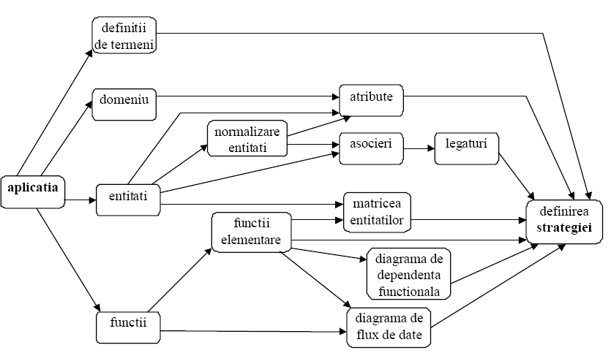
Figura 13. Schema definirii strategiei de analiză - proiectare
Subetape acestei etape sunt:
- Definirea direcţiilor de analiza: obiective, priorităţi, limite, factori de influenta;
- Întocmirea diagramei entitate - relaţie;
- Definirea ierarhiei de funcţii;
- Recomandări de proiectare;
- Problemele organizaţionale si tehnologice;
- Definirea limitelor sistemului;
- Definirea unei posibile arhitecturi a sistemului;
- Aproximarea necesarului de resurse.
Pentru obţinerea studiului (raportului) strategic pe baza căruia se va alege strategia poate fi aplicată o metodă "top-down", ilustrată în figura 14. În această figură se poate vedea că plecând de la obiectivele organizaţiei şi aplicând tehnici specifice de obţinere a modelelor de realizare a unui sistem informatic există posibilitatea/necesitatea revenirii în cadrul procesului până când se va ajunge la raportul strategic.
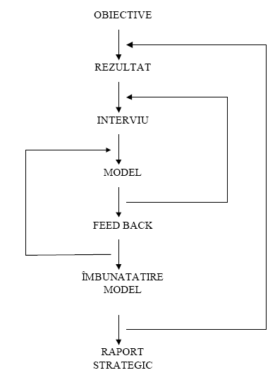
Figura 14. Scenariu pentru obţinerea raportului strategic

2. Analiza de sistem
În această etapă se pleacă de la strategia definită anterior parcurgând subetapele:
- Detalierea diagramei entitate - relaţie;
- Detalierea funcţiilor la acest nivel;
- Întocmirea matricelor de corelaţie funcţie-entitate, funcţie-sistem şi entitate-sistem;
- Întocmirea modelelor pentru fluxul de date, dependenţa funcţiilor şi tranziţia stărilor;
- Aproximarea volumelor de date, a frecvenţei funcţiilor şi a performanţelor sistemului;
- Definirea modului de lucru.
În figura 15 se poate vedea schema derulării analizei de sistem.
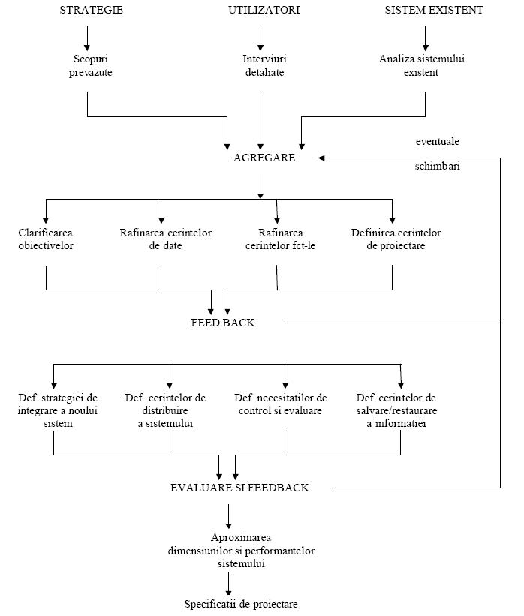
Figura 15. Derularea analizei de sistem

3. Proiectarea sistemului informatic
În faza de proiectare a sistemului informatic vor fi preluate specificaţiile detaliate elaborate în faza de analiză şi se vor definitiva structura bazei de date, modulele şi procedurile funcţionale, formatele de intrare/ieşire şi ecranele aplicaţiei. Subetapele acestei etape sunt:
- Arhitectura sistemului;
- Proiectarea modulelor;
- Proiectarea fişierelor şi a bazei de date;
- Detalierea dimensiunilor sistemului;
- Definirea modului de testare a sistemului;
- Întocmirea documentaţiei aproape de forma finală;
- Revizuirea planului de dezvoltare a sistemului.
De asemenea, proiectarea este un proces predominant iterativ, cu posibilitatea revenirii pe subetape când modul de finalizare a acestora nu este acceptat de către echipa de analiza-proiectare.
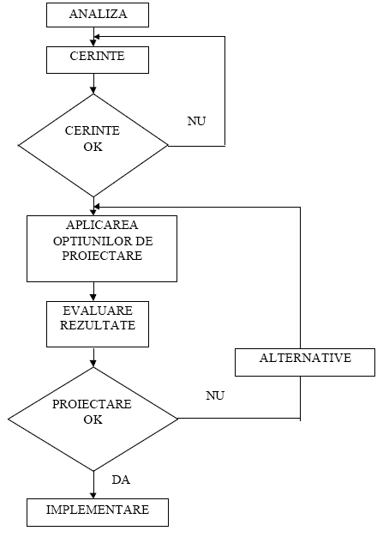
Figura 16. Proiectarea - proces iterativ
La sfârşitul acestei etape, atât baza de date, cât şi modulele aplicaţiei sunt pregătite pentru implementare, iar dacă sistemul trebuie să fie distribuit, se va definitiva şi arhitectura reţelei de calculatoare.
4. Construirea sistemului informatic
Etapa de construire presupune codificarea şi testarea programelor, utilizând instrumente adecvate, depinzând de echipamentele tehnice şi de complexitatea programelor respective. Procesul constructiv implică modelarea şi proiectarea structurii programelor, codificarea, testarea “buttom-up” şi/sau “top-down” (la nivel de sistem). În urma fazei de documentare se obţin manualele de prezentare şi utilizare a aplicaţiei, documente necesare fazei de implementare a sistemului. La realizarea acestei documentaţii vor fi folosite specificaţiile de documentare elaborate încă din etapele de definire a strategiei si analiză a sistemului. Documentaţia va conţine descrierea funcţiilor sistemului, a ecranelor şi rapoartelor, a mesajelor de eroare şi a altor informaţii generale, necesare pentru înţelegerea modului de funcţionare a sistemului şi asistarea utilizatorilor.
5. Implementarea si exploatarea sistemului informatic
Implementarea va fi precedată de o etapă de tranziţie care are rolul de a minimiza disfuncţionalităţile vechiului sistem şi pregătirea utilizatorilor pentru exploatarea celui nou.
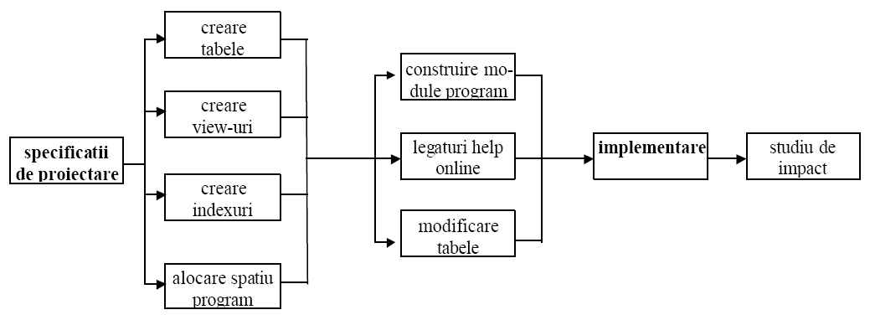
Figura 17. Implementarea sistemului informatic
Exploatarea presupune utilizarea sistemului implementat cu minim de intervenţii din partea operatorilor şi monitorizarea permanentă a performanţelor acestuia. Eventualele modificări care vor fi aduse sistemului nu trebuie să conducă la întreruperea procesului de exploatare. Pe parcursul acestei faze va fi asigurată realizarea unor copii de siguranţă pentru fişiere şi baza de date, precum şi construirea de arhive pentru acestea.
Se propune analizarea fiecărei etape în câte o oră de laborator, folosind activităţi de învăţare – predare cu caracter activ, interactiv şi centrate pe elev/cursant.
De exemplu se împarte clasa în 5 grupe şi se oferă spre studiu fiecărei grupe una din etape, fiecare grupă având obligaţia să realizeze un raport cu cele mai importante caracteristici ale etapei, sau cu dificultăţile de înţelegere întâmpinate, urmând ca în ora următoare prima grupă să „paseze” propria etapă celei de a doua grupe şi să primească etapa de la cea de a cincia grupă. În ultima oră alocând câte 10 minute pentru prezentarea, de către un purtător de cuvânt al fiecărei grupe, concluziilor emise pe baza rapoartelor întocmite în cele cinci ore anterioare.
Se poate evalua gradul de implicare în al fiecărui membru, pertinenţa concluziilor, capacitatea de sinteză etc.

Tema 7. Modelarea sistemelor informatice.

Fişa suport 7.1. Elaborarea modelului logic şi a celui fizic.

Realizarea unui sistem informatic presupune o proiectare prealabilă a acestuia, în concepţia majorităţii managerilor şi a analiştilor de sistem această activitate se desfăşoară pe două direcţii atât proiectarea logică cât şi cea fizică.
Modelul logic al unui sistem informatic
În etapa de proiectare a modelului logic se urmăreşte atingerea următoarelor obiective:
- determinarea cerinţelor logice ale noului sistem.
- reproiectarea sistemului informaţional cu precizarea zonelor unde va interveni prelucrarea automată a datelor, dacă este cazul.
- întocmirea specificaţiilor de definire a sistemului care vor sta la baza proiectării fizice.
Definirea modelului logic al noului sistem presupune executarea unei succesiuni de activităţi în care se urmăreşte:
  - Stabilirea conceptului general de funcţionare a sistemului şi precizarea zonelor acestuia în care prelucrarea datelor se va executa automat.
  - Proiectarea structurii generale a bazei de date şi precizarea măsurilor de securitate în procesul de prelucrare a datelor pe care le va asigura noul sistem. Se evidenţiază astfel fişierele permanente, istorice şi temporare prin intermediul cărora se va asigura prelucrarea datelor asistată de calculator.
  - Codificarea datelor care poate influenţează decisiv acurateţea funcţionării subsistemelor informatice. Principiile generale de realizare a unei bune codificări, literatura de specialitate menţionează următoarele:
    - codificarea trebuie făcută astfel încât să ofere posibilitatea unei interpretări cât mai uşoare a semnificaţiei fiecărui cod;
    - să nu existe ambiguităţi,
    - să se respecte unicitatea codificării;
    - reactualizarea codurilor trebuie să poată fi făcută uşor şi ori de câte ori este nevoie;
    - structura codurilor trebuie definită astfel încât o eventuală extindere a acesteia sa nu afecteze întreg procesul de codificare;
    - codurile folosite în noul sistem este bine să poată face legătura între diversele elemente ce apar în sistem (compartimente, persoane, produse, materiale etc.)
  - Precizarea circuitelor informaţionale existente în noul sistem prin care se va asigura transferul de informaţii şi decizii între subdiviziunile organizaţiei.
  - Proiectarea ieşirilor fiecărui subsistem cu evidenţierea tipurilor şi a conţinutului acestora, frecvenţa de obţinere, volumul de date, tipurile de suport, criterii de control-validare a datelor de ieşire. La proiectarea rapoartelor finale, obţinute în noul sistem în mod automat sau manual, proiectantul trebuie să aibă în vedere următoarele aspecte:
      - cui îi este destinat şi când, în special pentru a putea determina nivelul de detaliere al informaţiilor (mare pentru nivele inferioare de conducere şi sintetic pentru conducerea superioară a societăţii);
      - dacă conţine toate informaţiile necesare utilizatorilor raportului;
      - dacă se manifestă fenomenul de redundanţă şi, în caz afirmativ, cauza acestuia;
      - dacă există posibilitatea grupării conţinutului mai multor rapoarte într-unul singur.
  - Proiectarea intrărilor în fiecare subsistem cu evidenţierea documentelor primare, conţinutul acestora, volumul datelor, frecvenţa fiecărui document, tipuri de suport, criterii de validare a datelor ce urmează a fi supuse prelucrării.
Rezultatul proiectării logice este un pachet de documente care cuprinde:
- Diagramele fluxurilor de date care sprijină funcţiile sistemului
- Dicţionarul de date în care sunt descrise caracteristicile fluxurilor de date şi a celor stocate
- Specificaţiile proceselor
- Documentele de intrare
- Documentele de ieşire
- Cerinţele de securitate şi control
- Nivelul performanţelor sistemului
- Condiţiile de conversie a sistemului
Diagramele fluxurilor de date permit ilustrarea grafică a proceselor din sistem şi a fluxurilor de date generate de acestea. În desenarea acestor diagrame se folosesc patru simboluri de bază. Vezi tabelul de mai jos.
Tabelul 5. Simbolurile de bază ale diagramelor
Fluxuri de date | Stocarea datelor | Proces | Entităţi externe

Fluxurile de date configurează traseul datelor între procese, entităţile externe ale sistemului şi punctele de stocare a datelor/informaţiilor. Aceste fluxuri sunt etichetate cu tipul datelor şi pot fi constituite din rapoarte, documente sau fişiere.
Procesele din sistem transformă fluxurile de date de intrare în fluxuri de date de ieşire. Convenţional, procesul este identificat prin asocierea unei etichete cu denumirea lui. Denumirea se formează pe baza combinaţiei dintre o acţiune şi obiectul acesteia. De exemplu, se poate denumi procesul de calculare a salariilor „calcularea salariilor".
Stocarea datelor se poate realiza manual sau automat şi constă din fişiere de calculator sau baze de date, fişe, dosare, microfişe sau teancuri (stive) de rapoarte etc.
Entităţile externe iniţiază sau primesc fluxurile de informaţii. Ele constau din clienţi, furnizori, agenţii guvernamentale, angajaţi sau departamente din interiorul organizaţiei aflate în afara sistemului informatic existent.
În figura de mai jos este dat un exemplu de diagramă de flux referitor la comanda unui client cu trei niveluri de detaliere.
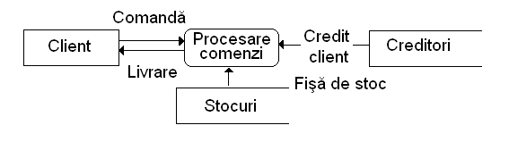
- nivelul 1 de detaliere
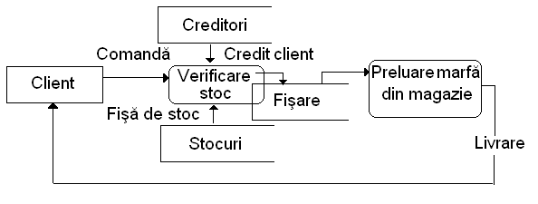
- nivelul 2 de detaliere
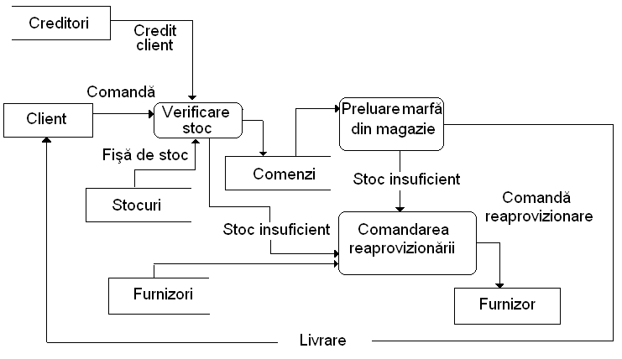
- nivelul 3 de detaliere
Figura 18. Diagrama de flux referitor la comanda clientului
Modelul fizic al unui sistem informatic
În această etapă se elaborează sistemul informatic şi subsistemele acestuia, care vor îndeplini cerinţele stabilite în etapa precedentă (modelul logic). Proiectarea (modelarea) fizică are următoarele trei faze:
I întocmirea specificaţiilor de realizare a soluţiilor prezentate în etapa logică la nivelul întregului sistem.
II proiectarea componentelor sistemului (subsisteme şi/sau aplicaţii) şi a specificaţiilor pe componente.
III alegerea şi dimensionarea echipamentelor de calcul şi de comunicaţie.
Principalele categorii de informaţii ce trebuiesc avute în vedere în elaborarea modelului fizic sunt următoarele:
a. Categoriile de proceduri automate folosite, cu precizarea la nivelul fiecăruia a următoarelor aspecte: funcţiuni, variante funcţionale, informaţii de intrare-ieşire, mod de exploatare, mod de tratare a erorilor de operare etc.
b. Specificaţii pentru fişiere şi/sau baza de date, care se referă la:
- lista fişierelor, modul lor de organizare şi accesare a înregistrărilor, suporţi de memorie folosiţi, dimensiuni etc.;
- descrierea structurii înregistrărilor cu precizarea atributelor, a naturii şi mărimii acestora;
- structura detaliată a documentelor primare şi a situaţiilor informaţionale
- proceduri de protecţie a datelor.
c. Specificaţii corespunzătoare procedurilor manuale ce se vor executa în noul sistem şi modul de corelare al acestora cu cele automate.
d. Implicaţiile noului sistem asupra sistemului de management al societăţii, cu detalierea modificărilor impuse.
e. Modalităţi de implementare a noului sistem şi măsuri de familiarizare a personalului utilizator cu modul său de lucru.
f. Graficul de elaborare şi testare a subsistemelor componente.
g. criteriile de nivel tehnic (utilitate şi eficienţă) şi cele de nivel economic (costuri) în alegerea echipamentelor de calcul şi de comunicaţie.
În tabelul de mai jos sunt prezentate principalele patru variante ale unui sistem informatic cu punctele tari şi punctele slabe aferente.
Tabelul 6. Analiza diverselor variante de implementare a sistemelor informatice
 | Varianta de computerizare | Descrierea variantei | Puncte tari | Puncte slabe
Computerizarea centralizată | 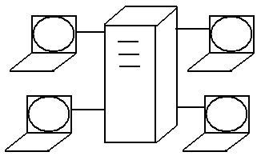 | Presupune conectarea unor terminale la un calculator central, care efectuează toate calculele şi controlează toate perifericele. | Asigură o securitate ridicată, deoarece toată procesarea este controlată la o locaţie centrală | Întreaga siguranţă depinde de calculatorul central; dacă acesta se defectează, tot sistemul va fi afectat.
Computerizarea individuală | 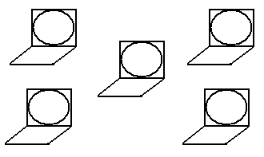 | Fiecare birou, sau individ utilizator dispune de un calculator, fără a fi conectat în reţea. | Flexibilitate mare pentru utilizatori.  Un impact minim determinat de ceea ce alţi utilizatori întâmpină în timpul lucrului | Colaborare dificilă între utilizatori.  Echipamentele pot avea timpi morţi care nu se pot compensa de la un calculator la altul.
Computerizarea distribuită | 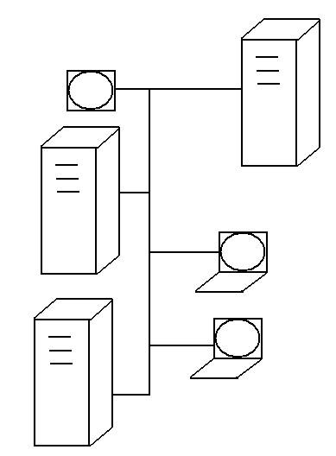 | Diversele posturi de lucru sunt interconectate pentru a profita de resurse comune (calculatoare mai mari, imprimante, programe) | Posibilităţi superioare de folosire în comun a resurselor. Sistemul nu este afectat dacă o parte a reţelei se defectează. | Administrare complicată.  Datorită distribuirii operaţiilor de calcul şi a datelor, securitatea se asigură dificil.
Computerizare în reţea. | 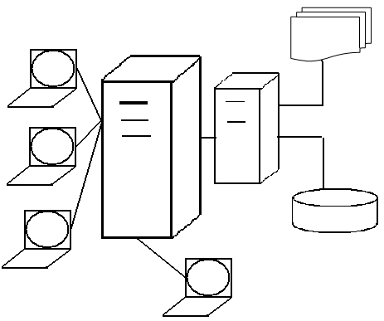 | O mulţime de computere sunt conectate la un server central, care le controlează operaţiile şi conectează reţeaua la alte servere | Posibilităţi de folosire în comun a resurselor.  Este mult mai uşor de administrat decât un sistem cu computerizare distribuită. | Dependenţa de un server central.  La computerul utilizatorului abilitatea de procesare este limitată.
Se recomandă ca locul de desfăşurare a acestei activităţi de predare să fie un laborator/cabinet echipat cu calculatoare, iar pentru asigurarea instruirii interactive se recomandă prezenţa unui videoproiector.
Probe practice din care să reiasă că elevul ştie să realizeze diagrama fluxului de date, descrierea proceselor, descrierea entităţilor, descrierea intrărilor/ieşirilor, structura logică a datelor, descrierea entităţilor, descrierea relaţiilor dintre entităţi, şi acţiunile necesare proiectării fizice a cerinţelor din modelul logic.

Tema 8. Instrumente software (CASE, IPSE, PSE, SEE).

Fişa suport 8. 1. Aspecte generale, avantaje şi prezentări comparative ale instrumentelor software. Obiectivele şi facilităţi de utilizare a instrumentelor CASE
Ştim că informatica se ocupă de aspectele teoretice ale dezvoltării software. Ştiinţa apărută în 1968, numită Software Engineering, numită la noi Ingineria Programării (IP), se ocupă de aspectele practice ale dezvoltării software, deoarece teoriile dezvoltate de informatică sunt, în prezent, insuficiente pentru a constitui o fundamentare completă pentru IP. Instrumentele software care s-au impus de a lungul timpului sunt:
- CASE (Computer-Aided Software Engineering) primul software de acest tip a fost fabricat de Nastec Corporation Southfield, Michigan în 1982.
- IPSE (Integrated Programming Support Environment)
- PSE (Programming Support Environment)
- SEE (Support Software Engineering )
Importanţa şi avantajele utilizării CASE-urilor în realizarea pachetelor, sistemelor de programe de aplicaţie poate fi rezumată la câteva aspecte:
– scurtează durata de realizare a proiectelor şi de implementare a aplicaţiilor,
– asigură din punct de vedere calitativ produsul software şi creşte încrederea utilizatorului în calitatea acestuia,
– asistă realizarea fiecărei etape şi îmbunătăţeşte calitatea procesului de realizare,
– dezvoltarea software-ului se face conform unor metodologii care specifică pe lângă etapele de dezvoltare, conţinutul şi ieşirile fiecărei etape, în mod diferenţiat după natura produsului sau după domeniul său de aplicaţie,
– obţinerea de specificaţii de definiţie complete,
– acurateţea specificaţiilor de realizare (de proiectare),
– obţinerea unei căi uşor de întreţinut şi dezvoltat (în ideea că un produs software nu este niciodată în mod real terminat, dezvoltarea sa fiind prelungită de operaţiile de mentenanţă).
Obiectivele pe care trebuie să le îndeplinească o colecţie de instrumente ca să fie calificată drept un produs de tip CASE sau un mediu CASE sunt:
- să ofere facilităţi grafice puternice pentru a descrie şi documenta software-ul (simplificarea proiectării )
- să fie integrat, astfel încât să permită transmiterea uşoară a datelor între componente (simplificarea implementării şi testării)
- să stocheze informaţiile referitoare la software într-un depozit computerizat, care să permită accesarea informaţiilor de către toţi membrii echipei de elaboratori printr-o interfaţă prietenoasă (corectitudine, exactitate, acurateţe),
- să poată fi utilizat ca bază pentru automatizarea procesului de producere a software-ului utilizând una sau mai multe metode de analiză-proiectare (standardizarea proiectării),
- să fie reutilizabil pentru dezvoltarea de noi sisteme, aplicaţii şi programe (reutilizare)
- să poată fi utilizat pe orice platformă hardware începând cu calculatoare personale până la mainframe-uri (flexibilitate),
- să permită realizarea uşoară a interfeţei cu utilizatorul final şi expandarea interacţiunii cu acesta (prezentare vizuală a specificaţiilor)
- să asigure dezvoltarea de aplicaţii în limbaje de programare evoluate (eficienţă)
- să asigure din punct de vedere calitativ software-ul realizat (calitate).
Utilizarea instrumentelor CASE generează o serie de facilităţi, şi anume:

- pot deveni suport pentru mai multe metode de analiză,
- sprijină conducerea proiectului,
- ajută la realizarea de prototipuri,
- generează documentaţia,
- generează automat coduri.

Instrumentele CASE oferă sprijin utilizatorului prin metodologiile prestabilite, pe care acesta le poate urma în cadrul proiectului de modelare/implementare a sistemului informatic dorit. Instrumentele acestuia oferă sprijin în realizarea diagramelor pentru:
- activităţii, care reprezintă comportamentul operaţiilor ce utilizează seturi de acţiuni;
- clasele, care exprimă structura statică a unui sistem relativ la clase şi relaţiile dintre ele;
- colaborările, care ilustrează interacţiunile dintre obiectele utilizate: structură spaţială ce reprezintă domeniul fizic.
- componentele, care descriu componentele software ale unei aplicaţii în mediul de implementare;
- distribuire, care prezintă locaţiile componentelor software pe componente hardware;
- obiecte, care exprimă structura statică a unui sistem în funcţie de toate obiectele sale şi relaţiile dintre ele;
- secvenţe, care ilustrează interacţiunile dintre obiecte utilizând o structură temporală de reprezentare a proceselor;
- tranziţiile stărilor, care reprezintă comportamentul claselor utilizând maşini de stări;
- cazurile de utilizare, care sunt reprezentări ale funcţionalităţii unui sistem, din punctul de vedere al utilizatorilor săi.
Structura unui mediu CASE poate fi reprezentată ca în figura de mai jos:
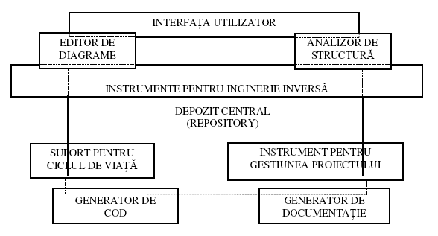
Figura 19. Componentele unui produs CASE
Editorul de diagrame - este componenta obligatorie a oricărui produs de tip CASE şi permite construirea şi modificarea tuturor tipurilor de diagrame utilizate de metodologia / metodologiile implementate prin CASE. Introducerea informaţiilor în editor poate fi făcută în două moduri:
- de către utilizator, prin intermediul unei interfeţe,
- din repository, atunci când acesta este actualizat prin reverse engineering.
Editorul de diagrame trebuie să satisfacă următoarele condiţii:
- să permită introducerea şi modificarea uşoară a tuturor entităţilor grafice descrise de metoda de proiectare;
- suprafaţa grafică să fie de calitate, să permită operaţii de zoom, de grupare şi aliniere a elementelor diagramei;
- să permită tipărirea eficientă a documentelor şi paginarea lor precum şi selectarea informaţiilor ce vor fi tipărite;
- să dea posibilitatea de a decide entităţile ce vor fi cuprinse într-o pagină fără a trunchia informaţiile;
- să permită construirea automată a unor tipuri echivalente de diagrame.
Pentru realizarea acestor facilităţi şi deoarece opţiunile şi comenzile de editare a diferitelor diagrame sunt foarte numeroase editorul de diagrame foloseşte în general bare de comenzi, cutii de dialog sau meniuri senzitive de context.
Baza de informaţii (repository) - este, de asemenea, o componentă obligatorie care are drept rol acumularea şi stocarea în maniera organizată a tuturor informaţiilor introduse de persoane diferite la momente diferite, eventual în locuri diferite. Repository-ul este elementul central, inima unui CASE, care trebuie să memoreze toate informaţiile despre proiecte şi să permită ca pornind de la acestea să se creeze informaţie nouă care să fie la rândul ei plasata în repository. Pentru un proiect sunt verificate şi corelate toate informaţiile existente în repository cu scopul de a asigura integritatea şi consistenţa lor. Mai exact diferitele tipuri de diagrame reprezintă aceeaşi informaţie privită din diferite puncte de vedere, deci trebuie să aibă o legătură logică între ele. Datele introduse în anumite diagrame pot fi utilizate si în alte tipuri de diagrame si depozitul de date este cel care asigura consistenta informaţiei între diferitele diagrame. Modificările efectuate asupra unei entităţi dintr-o diagrama sunt automat reflectate în reprezentarea ulterioară a aceleiaşi entităţi în orice altă diagramă. Dintre caracteristicile şi în acelaşi timp avantajele oferite de acest instrument sunt următoarele:
- documentaţia de realizare a oricărui proiect, în totalitatea ei, se găseşte în repository, de unde poate fi tipărită integral sau parţial şi la cerere,
- documentaţia finală a produsului software este realizată pe baza informaţiilor despre proiect, conţinute în repository,
- creşterea preciziei şi a acurateţei documentaţiei faţă de cazul în care aceasta este realizată pe hârtie, deoarece sunt detectate erorile, inconsistenţele şi omisiunile, ştiut fiind că mai cu seamă în cazul aplicaţiilor şi produselor software complexe elaborate în cadrul unei echipe aceste aspecte sunt greu de controlat,
- asigură lucrul în echipă şi în reţea, pe de-o parte prin accesul controlat al membrilor echipei la componente de diferite nivele ale proiectului, pe de altă parte prin gestionarea legăturilor dintre componentele ce formează arhitectura unei aplicaţii, a unui proiect.
Analizorul de structură - este componenta care are drept rol depistarea şi eliminarea unor erori dificil de localizat şi tratat în fazele ulterioare celei de introducere a informaţiilor.
Analizorul este în strânsă legătură cu editorul de diagrame şi cu repository şi funcţia lui este de a compara ultimele date introduse cu cele existente pe repository, şi de a semnala:
- introducerea în acelaşi domeniu de vizibilitate (diagramă, dicţionar de date, etc.) a două entităţi de acelaşi tip, cu acelaşi nume,
- verifică dacă toate entităţile referite sunt definite,
- semnalează relaţii de moştenire definite circular,
- verifică corectitudinea semantică şi sintactică a adnotărilor formale.
Instrumente pentru reverse engineering (inginerie inversă) au rolul de a reveni din fazele de sfârşit ale realizării aplicaţiei în fazele de început, adică actualizarea diagramelor în raport cu modificările efectuate în cod. Acest lucru permite dezvoltarea interactivă a unui produs software prin bascularea între proiectare şi implementare.
Generatorul de cod - permite transformarea în cod, într-un anumit limbaj de programare, a diagramelor realizate în faza de proiectare.
Browser specializat - este instrumentul pentru vizualizarea informaţiilor unei mulţimi de entităţi cu structură complexă, entităţi între care există o multitudine de relaţii. El permite accesul direct al utilizatorului la diagramele care descriu proiectele, conţinute în repository şi pentru a facilita accesul la informaţii dispune de opţiuni de filtrare şi căutare. Aceste posibilităţi fac posibilă regăsirea rapidă a resurselor unui proiect şi reutilizarea unor module în cadrul diferitelor proiecte în curs de dezvoltare
Generator de documentaţie - conţine modele de documente şi oferă utilizatorului posibilitatea de a-şi concepe propriile documente în mod flexibil. Fiind legat de repository, furnizează informaţii la zi referitoare la proiect. Orice modificare a unei diagrame dintr-un proiect induce modificarea automată a documentului asociat. Pot fi generate rapoarte standard pentru monitorizarea unui proiect si pentru evaluarea informaţiilor de dezvoltare, dar pot fi realizate şi rapoarte proprii ale utilizatorului.
Gestiunea configuraţiei - configuraţia însemnând proiectul aplicaţiei, codul şi documentaţia, toate putând fi gestionate global. Acest lucru permite membrilor echipei de dezvoltare să lucreze în paralel şi în acelaşi timp să folosească informaţia conţinută în modelul global pentru a dezvolta orice proiect nou.
Se recomandă ca locul de desfăşurare a acestei activităţi de predare să fie un laborator/cabinet echipat calculatoare pentru fiecare elev, conectate la internet şi un videoproiector. Se poate începe lecţia folosind metoda documentării – elevii fiind cei care pot descoperi înţelesul acronimelor din titlul temei şi soft-ul open source.
Probe orale şi practice din care să reiasă că elevul cunoaşte şi poate utiliza facilităţile şi obiectivele instrumentelor CASE.

Tema 9. Limbaje de modelare

Fişa suport 9.1. Modelarea orientată obiect. Noţiuni de bază, componentele limbajului.

Modelarea orientată obiect a apărut în aceeaşi perioadă cu primele limbaje de programare orientate obiect. În cadrul acesteia sistemul informatic este perceput ca un ansamblu de obiecte autonome care se organizează şi care cooperează între ele. În conceptul de obiect se cuprind atât structurile de date cât şi prelucrările şi deci obiectul are propriul său comportament.
structuri
de date
MESAJ
Metode
OBIECT A
OBIECT B
OBIECT C

Figura 20. Încapsularea în obiecte a structurilor de date şi a metodelor (operaţiilor)
Elementele de bază ale limbajelor de modelare sunt blocurile de construcţie (building blocks), simbolurile de reprezentare (projections) şi pachetele (packages).
Mecanismele de bază ale limbajelor de modelare conţin: stereotipuri (stereotypes), valori etichetate (tagged values), note (notes), constrângeri (constraints), dependenţe (dependencies), dihotomii (dichotomies) tip/instanţiere (type/instance) şi tip /clasă (type / class).
Tipurile de date (data types) grupează toate abstractizările fundamentale ale limbajului.
În tabelul de mai jos sunt enumerate tipurile de date ale UML.
Tabelul 7. Tipurile de date în UML
Denumire tip dată | Descriere
Boolean | Tip de dată care poate lua valorile true sau false
Expresie | Şir de caractere a cărui sintaxă se află în afara domeniului UML
Întreg | Tip primitiv care este un element al unui set infinit de numere reale pozitive sau negative
Multiplicare | Set nenul de numere întregi pozitive
Şir de caractere | Tip primitiv care este o secvenţă de caractere referite printr-un nume
Timp | Şir de caractere care reprezintă o durată absolută sau relativă de timp
Nume | Şir de caractere care permite specificarea unui element
Neinterpretat | Un element „thing” a cărui semnificaţie depinde de domeniu

Pachetele sunt un mecanism de divizare a modelelor şi de grupare a elementelor acestora.
Modelarea cazurilor de utilizare
În această fază de modelare sistemul este văzut ca o “cutie neagră”, care trebuie să poată
realiza anumite sarcini, fără a ne interesa cum le face, cum vor fi implementate, sau cum
lucrează intern. Scopul principal al construirii acestui tip de diagramă este:
- Să decidă şi să descrie cerinţele funcţionale ale sistemului, cerinţe care au fost deduse după o discuţie între client şi/sau utilizatorii sistemului şi viitorii dezvoltatori ai acestuia.
- Să ofere o descriere clară şi consistentă a ce va trebui să facă sistemul, prin urmare modelul este folosit pentru comunicarea cerinţelor tuturor persoanelor implicate în construirea sistemului şi să constituie un punct de plecare în realizarea muncii viitoare (alte modele, design arhitectural, implementarea propriu-zisă).
- Să constituie o bază pentru realizarea testelor de verificare dacă funcţionalitatea finală a sistemului concordă cu cerinţele iniţiale ale acestuia.
- Să permită o transformare uşoară a cerinţelor funcţionale în viitoare clase şi operaţii.
Un model use case este descris folosind una sau mai multe diagrame use case. Acestea conţin următoarele elemente de modelare: actori, cazuri de utilizare şi diferite relaţii între aceste elemente: generalizare, asociere, dependenţă.
Actorul poate fi orice sau oricine interacţionează cu sistemul, adică trimite sau recepţionează mesaje de la sistem sau schimbă informaţii cu acesta. Actorul joacă un rol în cadrul sistemului, nu este un utilizator individual al acestuia, prin urmare reprezintă un
tip (o clasă) nu o instanţă. “Studentul Popescu vrea să împrumute o carte de la bibliotecă”, rolul lui este de abonat al bibliotecii. Orice mesaj trimite actorul sistemului este un caz de utilizare, câteodată numit şi stimul.
Un actor poate fi:
I. După utilizarea sistemului
Ø Actor primar, dacă foloseşte funcţionalitatea de bază a sistemului, de exemplu într-un sistem de bibliotecă, bibliotecarul
Ø Actor secundar, dacă foloseşte funcţionalitatea secundară, cum ar fi gestionarea unei baze de date, comunicare, backup şi alte operaţii administrative.
II. După rolul avut în iniţierea cazului de utilizare
Ø Actori activi, care iniţiază cazurile de utilizare,
Ø Actori pasivi, care participă numai în unul sau mai multe cazuri de utilizare.
Operaţia de identificare a actorilor revine la a stabili care sunt entităţile interesate de utilizarea sistemului sau de interacţiunea cu acesta. Pentru aceasta putem să ne folosim
de următoarele întrebări:
Ø Cine va folosi funcţionalitatea principală a sistemului (aceştia vor fi actorii principali)?
Ø Cine va avea nevoie de sistem în munca de zi cu zi?
Ø Cine va administra şi ţine în stare de funcţionare sistemul (aceştia vor fi actorii secundari)?
Ø Ce unităţi (device-uri) hardware vor avea nevoie de sistem?
Ø Cu ce alte sisteme va interacţiona? Aceste pot fi împărţite în sisteme (sisteme de calculatoare, aplicaţii) care vor iniţia un contact cu sistemul sau sisteme pe care acesta le va contacta.
Ø Cine este interesat de rezultatele (valorile) generate de sistem?
Modul de reprezentare a actorilor în cadrul diagramelor de modelare UML este prezentat în Figura 1.
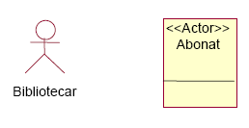
Figura 21. Reprezentarea actorilor în UML.
Un caz de utilizare reprezintă o funcţionalitate completă a sistemului, aşa cum este ea percepută de un actor.
Caracteristicile cazurilor de utilizare sunt:
Ø Un caz de utilizare este iniţiat întotdeauna de un actor; actorul trebuie să ceară direct sau indirect sistemului realizarea unui caz de utilizare;
Ø Un caz de utilizare furnizează o valoare unui actor;
Ø Un caz de utilizare trebuie să fie complet.
O greşeală frecvent întâlnită este să împărţim un caz de utilizare în altele mai mici şi să le implementăm ca apeluri de funcţii în limbajele de programare. Un caz de utilizare nu este complet până când nu este produsă valoarea finală, chiar dacă pentru aceasta sunt necesare câteva dialoguri. Un caz de utilizare este o clasă nu o instanţă a acesteia. Clasa descrie funcţionalitatea ca un întreg, incluzând alternative posibile, erori şi excepţii care pot să apară pe parcursul execuţiei. O instanţiere a unui caz de utilizare se numeşte scenariu şi reprezintă o utilizare actuală a sistemului, de exemplu “Studentul Popescu cere bibliotecarului sa-i facă o rezervare pentru cartea de UML care în momentul respective nu este disponibilă”. Cazurile de utilizare sunt conectate cu actorii prin asocieri, numite şi asocieri de comunicare. În mod normal acestea sunt relaţii unu-la-unu nedirecţionate ceea ce înseamnă ca o instanţă actor comunică cu o instanţă a cazului de utilizare şi că această comunicare este în ambele sensuri.
Procesul de identificare a cazurilor de utilizare începe de la actorii deja identificaţi.
Pentru fiecare actor se vor pune următoarele întrebări:
Ø Care sunt funcţiile pe care actorul le aşteaptă de la sistem? Ce trebuie să poată face actorul?
Ø Are nevoie actorul să citească, să creeze, să modifice, să distrugă sau să păstreze anumite tipuri de informaţii în sistem?
Ø Trebuie să ştie actorul de apariţia unui anumit eveniment în sistem? Ce funcţionalitate reprezintă aceste evenimente?
Ø Poate actorul să-şi simplifice munca de zi cu zi sau să lucreze mai eficient folosind funcţii noi ale sistemului? Sau alte întrebări care nu presupun un actor curent:
Ø Ce intrări/ieşiri sunt necesare în sistem? De unde vin acestea şi unde merg?
Ø Care sunt problemele majore în implementarea curentă a acestui sistem? Poate fi înlocuit un sistem manual cu unul automat?
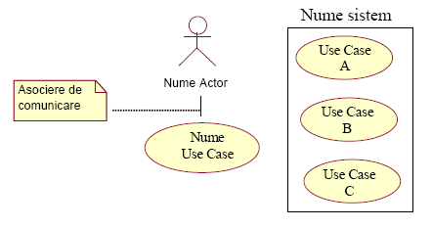
Figura 22. Reprezentarea cazurilor de utilizare
Relaţii între cazurile de utilizare
Sunt trei tipuri de relaţii ce pot fi definite între cazurile de utilizare: extindere, utilizare şi incluziune.
Relaţia de extindere este o generalizare a unui use case prin adăugarea de acţiuni noi. Un extend poate include comportamentul use case-ului extins, în funcţie de condiţiile de extindere. Un use case extins poate gestiona excepţiile specifice cazurilor din use case-ul general care nu sunt uşor de tratat în acesta, sau care apar în sistem pe măsura dezvoltării lui. O relaţie de extindere între cazuri de utilizare este văzută ca o generalizare, se foloseşte stereotipul <<extend>>.
Relaţia de utilizare. Când mai multe cazuri de utilizare au un comportament comun, acesta poate fi modelat într-un singur caz de utilizare şi apoi folosit şi de altele. Dacă use case-ul nu este folosit niciodată direct se numeşte caz de utilizare abstract. O relaţie de utilizare foloseşte stereotipul <<uses>>.
Relaţia de incluziune se stabileşte atunci când un caz de utilizare include comportamentul altui caz de utilizare, foloseşte stereotipul <<include>>.
Dacă mai multe cazuri de utilizare gestionează funcţiuni similare sau sunt într-un fel legate unul de altul, acestea pot fi grupate în pachete UML. Pachetele nu au un înţeles semantic.
Descrierea cazurilor de utilizare
Descrierea cazurilor de utilizare se face de obicei printr-un text care conţine o specificare simplă dar consistentă a modului de interacţiune între actori şi cazurile de utilizare ale sistemului. Aceasta va surprinde comportamentul sistemului şi va ignora modul în care acesta va fi implementat în sistem.
Descrierea va conţine:
Ø Obiectivele cazurilor de utilizare;
Ø Cum este iniţiat un caz de utilizare? Ce actori iniţiază execuţia şi în ce situaţii?
Ø Care este fluxul de mesaje între actori şi cazurile de utilizare;
Ø Fluxul alternativ în cazurile de utilizare; Un caz de utilizare poate să aibă o execuţie alternativă în funcţie de anumite condiţii sau excepţii;
Ø Când un caz de utilizare este considerat terminat, şi care va fi valoarea transmisă actorului;
Un caz de utilizare poate fi descris printr-o diagramă de activitate, care va permite vizualizarea secvenţelor de activităţi, ordinea lor şi opţional deciziile luate pentru a specifica operaţia care urmează a fi realizată. Trebuie să reţinem un lucru important: modelul cazurilor de utilizare trebuie să fie uşor de comunicat utilizatorului/clientului.
După ce au fost descrise cazurile de utilizare vor trebui specificate relaţiile existente între acestea. Întrebările care vor trebui puse în această fază sunt:
Ø Toţi actorii implicaţi comunică cu cazuri de utilizare?
Ø Sunt asemănări între actori, poate fi descrisă o clasă actor de bază?
Ø Sunt asemănări între cazurile de utilizare existente? Există un flux comun de activităţi care să poată fi descris ca o relaţie de utilizare a unui caz de utilizare?
Ø Există cazuri de utilizare care să poată fi descrise ca extend-uri?
Ø Sunt actori sau cazuri de utilizare fără asocieri de comunicare? Dacă există aşa ceva este greşit!
Ø Sunt cerinţe funcţionale încă necuprinse în cazuri de utilizare? Dacă da, vor trebui rezolvate.
Cazurile de utilizare sunt folosite şi la testarea sistemului; sunt două tipuri de teste care se pot realiza: verificarea, în care se confirmă sau nu dacă sistemul a fost dezvoltat corect, în acord cu specificaţiile cerute şi respectiv validarea, care verifică dacă sistemul construit este util pentru client şi utilizatorul final.
Modelarea structurii statice
Cu ajutorul diagramei claselor şi cea a obiectelor se modelează structura statică a sistemului informatic.
În figura 23 se pot vedea simbolurile cu care operează limbajul de modelare.
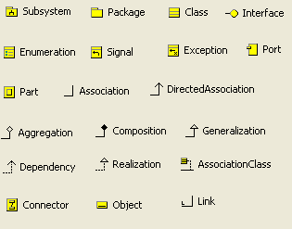
Figura 23. Simbolurile
Diagrama claselor (class diagrams) prezintă într-un mode general structura statică a sistemului sub forma claselor şi relaţiilor dintre acestea.
Clasa (class) – primeşte un nume care trebuie să permită înţelegerea a ceea ce este clas şi nu ce face ea, acest nume aşezându-se în primul compartiment. În următoarele compartimente se vor trece atributele, respective operaţiile clasei.
Interfaţa (Interface) – foloseşte un tip (type) pentru a descrie funcţionalitatea vizibilă a unei clase, componente sau pachet.
Asocieri (Association) – reprezintă relaţiile structurale dintre clasele de obiecte. Capătul end al unei asocieri este numit rol. Rolul descrie modul în care o clasă vede cealaltă clasă.
De exemplu între clasele Persoană şi Organizaţie capetele end ale asocierii dintre aceste clase sunt:
- Pentru asocierea dintre Persoană si Organizaţie rolul este angajator, pentru ca persoana vede organizaţia ca pe angajatorul sau
- Pentru asocierea dintre Organizaţie şi Persoană rolul este salariat.
Fiecărui rol i se asociază un ordin de multiplicitate care poate fi unul dintre cele descrise în tabelul de mai jos.

Tabelul 8. Ordinul unei asocieri
Ordinul de multiplicitate
Valoarea asociată | Semnificaţia valorii asociate
1 | Unu şi numai unu
0..1 | Zero sau unu
M..N | De la M la N (întreg natural)
* | De la orice la orice (număr întreg pozitiv)
0..* | De la zero la orice număr întreg pozitiv
1..* | De la unu la orice număr întreg pozitiv

Unei asocieri i se poate defini o categorie de constrângeri, care sunt reprezentate prin expresii delimitate de acolade. Tipurile de constrângeri sunt: {ordered}, {subset}, {exclusive or},
Clasa de asocieri (AssociationClass) Dacă dorim să adăugăm unei asocieri un atribut atunci aceasta trebuie reprezentată ca o clasă.
Asocierile pot fi şi n-are, acestea vor fi reprezentate printr-un romb îndreptat către diferitele componente ale asocierii.
Agregări (Aggregation) – reprezintă o asociere asimetrică, în care unul din capete joacă un rol mai important decât celălalt capăt, de aceea ea se aplică unui singur capăt. Aplicarea unei agregări se poate face într-unul dintre cazurile de mai jos:
- o clasă este o parte a unei alte clase,
- valorile atributelor unei clase se propagă la valorile atributelor altei clase,
- o acţiune a unei clase implică o acţiune a altei clase,
- obiectele unei clase sunt subordonate altei clase.
Diagrama obiectelor (object diagrams) utilizate în primul rând, pentru a prezenta un context înainte sau după o interacţiune.
Reprezentarea unui obiect în cazul diagramei obiectelor (object diagrams) se face printr-un dreptunghi care conţine numele obiectului şi clasa obiectului separate prin semnul :. Numele clasei poate conţine o cale completă (clasă – subclasă ş.a.m.d.), în care elementele căii sunt separate cu semnele ::. Stereotipul unei clase se poate specifica între „” şi se notează de obicei deasupra numelui obiectului Dreptunghiurile care simbolizează obiecte pot include un al doilea compartiment care va conţine valorile atributelor.
Obiectele compuse din subobiecte pot fi reprezentate utilizarea unui obiect compus (composite object), ca cel din figura de mai jos.
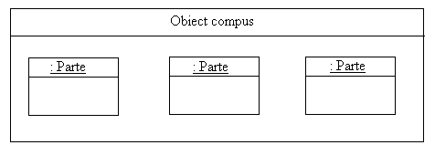
Figura 24. Reprezentarea unui obiect compus
Etichetele folosite în diagrama claselor pot fi, în majoritatea cazurilor, utilizate şi în diagrama obiectelor. Dacă numele unui obiect nu conţine clasa din care face parte este obligatoriu să fie precedat de semnul :.
Diagrame pentru modelarea structurii dinamice
Diagrama activităţilor (Activity Diagrams) – reprezintă starea de execuţie (structura dinamică) a unui mecanism prin secvenţe de paşi grupate sau ramificate.
Activitatea este reprezentată printr-un dreptunghi cu lateralele rotunjit. Fiecare activitate reprezintă o stare particulară în procesul de execuţie a unei metode care o include. Activităţile sunt legate prin tranziţii automate.
Starea este reprezentată printr-un dreptunghi cu colţurile rotunjite.
Tranziţiile automate sunt reprezentate prin săgeţi. Tranziţiile pot fi protejate de condiţii booleene reciproc exclusive prin definirea unui stereotip opţional pentru afişarea deciziilor (decisions). Reprezentarea grafică a unei decizii este un romb de la care pleacă tranziţiile corespunzătoare opţiunii. Vezi figura 25.
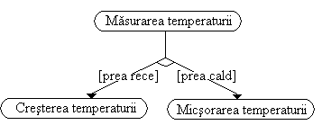
Figura 25. Reprezentarea explicită a unei decizii
Diagramele activităţilor pot să cuprindă şi bare de sincronizare a fluxurilor de control. Bara de sincronizare poate deschide sau închide ramificaţiile paralele din cadrul fluxului de execuţie sau a unui caz de utilizare. Tranziţiile care sunt conectate la o bară de sincronizare sunt declanşate simultan. Vezi figura 26.
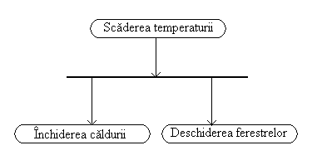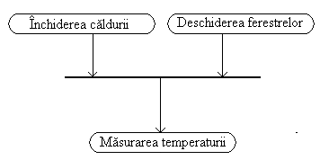
Figura 26. Deschiderea/Închiderea ramificaţiilor paralele pentru sincronizarea fluxurilor
Reprezentarea responsabilităţilor din cadrul unui mecanism sau unei organizaţii se poate face prin împărţirea diagramelor de activităţi în culoare (swimlanes). Vezi figura 27.
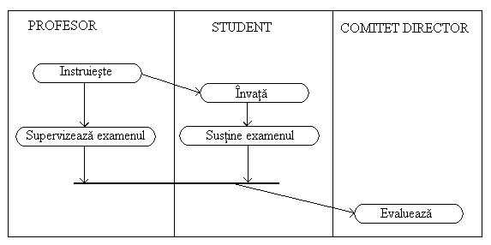
Figura 27. Reprezentarea culoarelor într-o diagramă a activităţilor
Pentru reprezentarea explicită a informaţiilor de tranziţie se definesc stereotipuri de simbolizare a semnalelor transmise/recepţionate printr-un pentagon convex, respectiv un pentagon concav legat printr-o săgeată punctată de obiectul care va primi/transmite semnalul. Vezi figura 28.
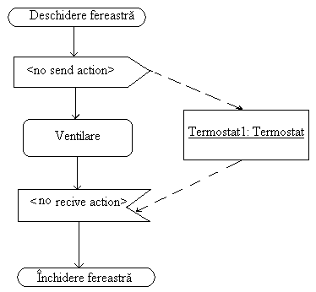
Figura 28. Simbolizarea semnalelor
Diagrama tranziţiilor stării (Statechart diagrams)- foloseşte descrierea formală a comportamentului obiectelor prin intermediul unei maşini de stări (state machine).
În cazul în care obiectele au aceeaşi stare ele nu deţin o maşină a stărilor.
Modurile de colaborare dintre obiecte se descriu prin intermediul scenariilor. Maşinile de stare şi scenariile sunt complementare.
Stările sunt reprezentate în dreptunghiuri cu colţurile rotunjite. O stare iniţială este marcată cu ajutorul unui punct mare negru, iar ce finală cu un punct mare negru înconjurat de un cerc.
Stările sunt legate unidirecţional de tranziţii, tranziţiile sunt declanşate de evenimente, în urma unei tranziţii obiectul trece de la o stare la alta.
Specificarea completă a unui eveniment se face prin:
Numele evenimentului,
- Lista parametrilor,
- Obiectul expeditor,
- Obiectul ţintă,
- Descrierea şi semnificaţia evenimentului.

Diagramele domeniului şi proceselor
Diagrama colaborărilor (Collaboration Diagrams) – ilustrează interacţiunile dintre obiecte utilizând structura statică definită anterior. Contextul unei interacţiuni cuprinde argumentele, variabilele locale şi legăturile (links) dintre obiecte. Interacţiunea este implementată de un grup de obiecte care colaborează prin schimb de mesaje, care sunt reprezentate de a lungul legăturii, care conectează obiectele. Direcţia mesajului este indicată printr-o săgeată îndreptată către destinatarul mesajului.
Într-o diagramă a colaborărilor mesajele sunt numerotate pentru a indica ordinea de trimitere. Constrângerile la care pot fi supuse interacţiunile sunt: {new}, {deleted}, {transient}, adică nou, şters sau temporar.
Diagrama colaborărilor poate include şi actori.
O interacţiune exprimă comportamentul rezultat din colaborarea unui grup de instanţiei. O interacţiune poate fi reprezentată luând în considerare caracteristica timp (prin diagrame ale secvenţelor) sau caracteristica spaţiu (prin diagrame ale colaborărilor). Interacţiunile conţin următoarele elemente;
- Instanţe (Instances) – sunt exemple concrete ale unui tip.
- Legături (Links) – conectează instanţieri şi reprezintă transmiterea de mesaje.
- Mesaje (Messages) – declanşează operaţii
- Roluri (Roles) – evidenţiază rolurile asignate la capetele unei legături.
Diagrama secvenţelor (Sequence Diagrams) – prezintă interacţiunile dintre obiecte din punct de vedere temporal. Există două categorii principale de transmitere a mesajelor:
- transmiteri sincrone
- transmiteri asincrone
Structurile de control pot fi centralizate sau descentralizate, pot simula structuri repetitive, condiţionale sau recursive.
Diagramele de implementare
Diagrama componentelor (Component Diagrams) – prezintă componentele software şi relaţiile acestora în cadrul mediului de implementare.
Diagrama distribuirilor (Deployment Diagrams) – prezintă schema fizică a diferitelor componente hardware care compun un sistem informatic. Fiecare resursă hardware este numită nod şi este reprezentată printr-un cub.
Se recomandă ca locul de desfăşurare a acestei activităţi de predare să fie un laborator/cabinet echipat calculatoare pentru fiecare elev.
Probe practice care atestă capacitatea de a utiliza componentele limbajului de modelare în modelarea sistemului informatic, aşa cum este specificat în criteriul de performanţă 3 (d).

Tema 10. Aplicaţii practice

Fişa suport 10.1. Elaborarea modelului logic pentru un sistem informatic dat.
Sugerăm profesorilor care predau acest modul să pregătească cursanţilor proiecte bine structurate, cu teme clare prin care aceştia să fie obligaţi să obţină modelul logic/fizic al unui sistem informatic. Limbajul folosit poate fi StartUML care este un software open source. Pe parcursul orelor de instruire practică alocate acestei teme profesorul poate oferi sprijin şi îndrumare, dar poate juca şi rolul beneficiarului în faţa căruia echipa care se ocupă de elaborarea sistemului informatic trebuie să respecte termene de livrare şi să ofere soluţiile care să satisfacă cerinţele utilizatorului.
În elaborarea temelor va trebui să se ţină cont de necesarul de software şi hardware care va fi necesar pentru implementarea acestui model, astfel încât acest lucru să fie posibil.
Sugerăm evaluarea conform criteriilor de performanţă din SPP,.

Unitatea de învăţământ __________________

IV. Fişa de observaţie
Clasa ________________Profesor________________________________________________Modulul_________________________
Nr.  crt. | Nume şi prenume | Competenţa 1 |  |  |  | Competenţa 2 |  |  | Competenţa 3 |  |  |  | Observaţii
Nr.  crt. | Nume şi prenume | 1a | 1b | 1c | 1d | 2a | 2b | 2c | 3a | 3b | 3c | 3d | Observaţii
 | Popescu Ion | ⁷/_{20X}

Nr.  crt. | Nume şi prenume | Competenţa 1 |  |  |  | Competenţa 2 |  |  | Competenţa 3 |  |  |  | Observaţii
Nr.  crt. | Nume şi prenume | 1a | 1b | 1c | 1d | 2a | 2b | 2c | 3a | 3b | 3c | 3d | Observaţii

V. Bibliografie
1. Băduţ M. [1999]. Informatica pentru manageri. Bucureşti. Editura Teora.
2. Bocu D., Bocu R. [2006]. Modelare obiect orientată cu UML. Cluj-Napoca. Editura Albastră.
3. Biţa V., Antonescu C., Iosep M, Trandafir I. [1977]. Sisteme informatice. Bucureşti. Editura Didactică şi Pedagogică.
4. Drăgan C.M. [1975]. Sistemul informaţional în domeniul costurilor de producţie. Cluj. Editura Dacia.
5. Filip F.G. [2004]. Sisteme suport pentru decizii. Bucureşti. Editura Tehnică.
6. Hrin GR., Anghel LE., David A. [2007]. UML pe înţelesul tuturor. Bucureşti. Editura Fin Watch.
7. Militaru, G. [2004]. Sisteme informatice pentru management. Bucureşti. Editura All.
8. Miloşescu M. [2006]. Tehnologia informaţiei şi a comunicaţiilor – manual pentru clasa a XII-a ruta directă şi a XIII-a ruta progresivă. Bucureşti. Editura Didactică şi Pedagogică.
9. Radu I., [1996]. Informatică managerială. Bucureşti. Editura Economică.
***, http://en.wikipedia.org/wiki/Computer-aided_software_engineering
***, http://www.webopedia.com/TERM/C/Computer_Aided_Systems_Engineering.htm
***, http://www.npd-solutions.com/case.html
***, http://www.sei.cmu.edu/legacy/case/case_whatis.html
***, http://www.selectbs.com/adt/analysis-and-design/computer-aided-software-engineering-case-tool

Structured Systems Analysis and Design Methodology
Object Modeling Tehnique
Unified Modeling Language
PricewaterhouseCoopers
Klynveld Main Goerdeler & Peat Marwick
Ernst & Young
Selection and Implementation of Integrated Packaged Software
System Analysis and Program
Application Implementation Methodology
Professional Quality Implementation Services
Advanced System Analysis Program
MERISE a fost dezvoltată în perioada 1978-1979 de către CTI (Centre Technique d'Informatique) şi CETE (Centre d'Etudes Techniques de l'Equipement) şi implementată în Aix-Franţa la cererea ministerului industriei.
ICI a fost dezvoltată de Institutul Naţional de Cercetare Dezvoltare în Informatică ICI Bucureşti.
Exemplu de folosire a fişei. La fiecare competenţă se poate da notă sau calificativ. Fiecare elev trebuie să dovedească dobândirea acestor competenţe.

